1. Uvodno obrazloženje plana

SADRŽAJ

0. UVOD 1
1. POLAZIŠTA
1.1. Položaj, značaj i posebnosti područja obuhvata plana u prostoru Općine 2
1.1.1. Osnovni podaci o stanju u prostoru 3
1.1.2. Prostorno razvojne značajke 4
1.1.3. Infrastrukturna opremljenost 5
1.1.4. Zaštićene prirodne, kulturno-povijesne cjeline i ambijentalne vrijednosti
i posebnosti 11
1.1.5. Obveze iz planova šireg područja 13
1.1.6. Ocjena mogućnosti i ograničenja razvoja u odnosu na demografske i gospodarske
podatke te prostorne pokazatelje 18
2. CILJEVI PROSTORNOG UREĐENJA
2.1. Ciljevi prostornog uređenja općinskog značaja 20
2.1.1. Demografski razvoj 20
2.1.2. Odabir prostorne i gospodarske strukture 20
2.1.3. Prometna i komunalna infrastruktura 21
2.1.4. Očuvanje prostornih posebnosti naselja Donje Ladanje i dijela naselja, tj. područja
Stambene zone Donje Ladanje 22
2.2. Ciljevi prostornog uređenja naselja Donje Ladanje i dijela naselja, tj. područja
Stambene zone Donje Ladanje 22
2.2.1. Racionalno korištenje i zaštita prostora u odnosu na postojeći i planirani broj stanovnika, gustoću stanovanja, obilježja izgrađene strukture, vrijednost i posebnosti krajobraza, prirodnih i kulturno-povijesnih i ambijentalnih cjelina 22
2.2.2. Unapređenje uređenja naselja Donje Ladanje i komunalne infrastrukture 23
3. PLAN PROSTORNOG UREĐENJA
3.1. Program gradnje i uređenja prostora 24
3.2. Osnovna namjena prostora 25
3.3. Iskaz prostornih pokazatelja za namjenu, način korištenja i uređenja površina 28
3.4. Prometna i ulična mreža (cestovni promet, telekomunikacije) 31
3.5. Komunalna infrastrukturna mreža 33
3.5.1. Energetski sustav (plinoopskrba, elektroopskrba) 33
3.5.2. Vodnogospodarski sustav (vodoopskrba, odvodnja) 36
3.5.3. Postupanje s otpadom 37
3.6. Uvjeti korištenja, uređenja i zaštite površina 37
3.6.1. Uvjeti i način gradnje 38
3.6.2. Mjere zaštite prirodnih vrijednosti i posebnosti i kulturno-povijesnih
i ambijentalnih cjelina 39
3.7. Sprječavanje nepovoljna utjecaja na okoliš 40

0. UVOD

U skladu s Ustavom Republike Hrvatske pravo svih građana na lokalnu samoupravu obuhvaća između ostalog i pravo odlučivanja o potrebama i interesima u svezi uređivanja prostora i urbanističkog planiranja.

Temeljem Prostornog plana uređenja Općine Maruševec (“Službeni vjesnik Varaždinske županije br. 23/02, 27/06 i 22/13) i Odluke o izradi Urbanističkog plana uređenja Stambene zone Donje Ladanje koju je Općinsko vijeće općine Maruševec donijelo na svojoj 14. sjednici održanoj 19. 06. 2015. g. ("Službeni vjesnik Varaždinske županije" br. 30/15) prišlo se izradi ovog UPU-a.

Prema članku 229. Odredbi za provođenje PPUO Maruševec, u naselju Donje Ladanje za zonu mješovite, pretežito stambene namjene definirana je obaveza izrade UPU-a. Zona obuhvata UPU-a je u Planu definirana na graf. prilogu br. 3. Uvjeti korištenja, uređenja i zaštite prostora (Uvjeti korištenja i područja primjene posebnih mjera uređenja i zaštite) u mj. 1: 25000 i na graf. prilogu br. 4.1. Građevinska područja naselja Biljevec, Čalinec, D. Ladanje, Kapelec i Koretinec na katastarskoj podlozi u mj. 1:5000.

Sukladno članku 79. st. 1. Zakona o prostornom uređenju (NN 153/2013):
„Urbanistički plan uređenja donosi se obavezno za neuređene dijelove građevinskog područja i za izgrađene dijelove tih područja planiranih za urbanu preobrazbu ili urbanu sanaciju.“
Sukladno članku 80. Zakona o prostornom uređenju:
(1) Urbanistički plan uređenja propisuje uvjete provedbe svih zahvata u prostoru unutar svog obuhvata.
(2) U svrhu propisivanja uvjeta iz stavka 1. ovoga članka urbanistički plan uređenja, uz ostale propisane dijelove, obvezno sadrži:
1. detaljnu podjelu područja na posebne prostorne cjeline s obzirom na njihovu namjenu
2. prikaz građevnih čestica namijenjenih za građenje, odnosno uređenje površina javne namjene i
3. druge detaljne uvjete korištenja i uređenja prostora te građenja građevina.

Ovaj Plan je izrađen u skladu s planovima višeg reda (šireg područja): Prostornim planom Varaždinske županije (PPŽ) i Prostornim planom uređenja općine Maruševec (PPUO), Zakonom o prostornom uređenju (NN 153/2013) i Pravilnikom o sadržaju, mjerilima kartografskih prikaza, obveznim prostornim pokazateljima i standardu elaborata prostornih planova (NN br. 106/98., 39/04., 45/04. – ispravak i 163/04.).

1. POLAZIŠTA

1.1. POLOŽAJ, ZNAČAJ I POSEBNOSTI
PODRUČJA OBUHVATA PLANA
U ODNOSU NA PROSTOR OPĆINE
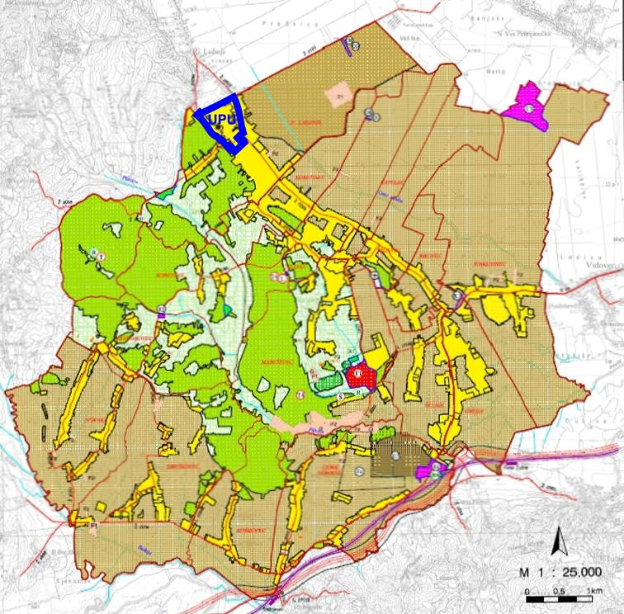
Položaj zone u Općini (oznaka UPU)
Izvod iz graf. priloga br. 1. PPUO-a

Stambena zona Donje Ladanje je smještena u sjevernom dijelu Općine Maruševec, u naselju Donje Ladanje. Sjeverna granica zone je uz granicu Općine Maruševec s Općinom Vinica.
Područje obuhvata Stambene zone Donje Ladanje se nalazi unutar k.o. Donje Ladanje.
Od Državne geodetske uprave (DGU) dobivene su podloge za izradu Plana: DOF i DKP.
Na dobivenu katastarsku podlogu prenesena je granica obuhvata, definirana u PPUO.

1.1.1. Osnovni podaci o stanju u prostoru

Zona obuhvata UPU-a je građevinsko područje u sjevernom dijelu naselja Donje Ladanje, planirano za mješovitu pretežito stambenu namjenu.
Zona je obodno izgrađena/zaposjednuta pretežito individualnom stambenom izgradnjom, dok je središnji dio neizgrađen i neopremljen prostor koji se koristi u poljoprivredne svrhe.
U vlasničkom smislu, radi se o pretežno privatnom zemljištu i prilično usitnjenoj parcelaciji.
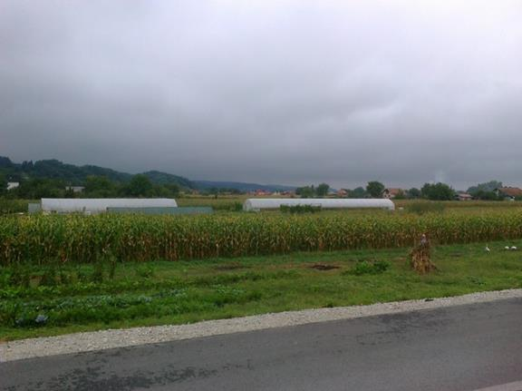
Poljoprivredne površine (polja, vrtovi, voćnjaci, plastenici)

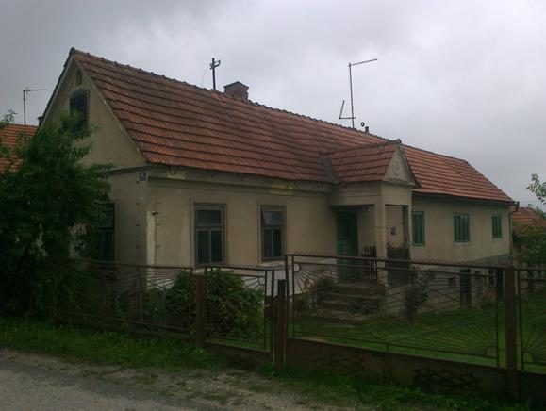
oblikovno vrijedna seoska kuća u Ulici Ladanjskih rudara

Ukupna površina zone obuhvata UPU-a je 30,934 ha. Od toga je zaposjednuto 9,89 ha, tj. gotovo trećina prostora.
Unutar zaposjednutog prostora evidentirano je 90 kućnih brojeva, tj. 90 kućanstava sa cca 300 stanovnika (3,3 stanovnika po kućanstvu).
Prema popisu stanovništva iz 2011. g. čitavo naselje Donje Ladanje je imalo 1166 stanovnika u 344 kućanstva. Prosječno 3,4 stanovnika po kućanstvu.

U Ulici Ladanjskih rudara ima nekoliko napuštenih kuća koje se prodaju.

U središnjem dijelu zone obuhvata izgrađeno je nekoliko kuća s adresom Ul. dr. Matije Smodeka i Vinička ulica, iako te ulice nisu formirane i pristup do tih kuća je s pravom služnosti kroz parcele koje imaju prilaz na obodne prometnice (ulice). To je ujedno i najvažniji razlog zbog kojeg se pokrenula izrada ovog UPU-a, tj. da se formiraju parcele navedenih ulica, omogući direktan prilaz do postojećih kuća i potakne nova izgradnja.

Što se društvenih sadržaja tiče, u zoni obuhvata, u Ulici Matije Gupca nalazi se objekt Dobrovoljnog vatrogasnog društva Donje Ladanje (DVD). U neposrednoj blizini (izvan zone obuhvata Plana), u Ulici Vladimira Nazora je Društveni dom Donje Ladanje i Dječji vrtić Pčelica Maja. Djeca iz Donjeg Ladanja pohađaju osnovnu školu „Gustav Krklec“ Maruševec u Čalincu. Postojeći sadržaji za odgoj i obrazovanje su dostatnog kapaciteta.

Istočno od zone obuhvata, uz Ulicu Vladimira Nazora prolazi potok-kanal Črna Mlaka. Odlukom o određivanju vanjske granice neuređenog inundacijskog pojasa uz lijevu i desnu obalu potoka Črna Mlaka od km 0+000 do km 7+200, k.o. Vidovec, Maruševec, Čalinec i Donje Ladanje („Službeni vjesnik Varaždinske županije“, br. 27/05.) utvrđen je neuređeni inundacijski pojas uz potok Črna Mlaka, uz lijevu i desnu obalu potoka u vidu izlomljenog pravca na udaljenosti 4,00 m od ruba korita potoka.
Nedaleko od zone, također s istočne strane definirana je granica III zone zaštite izvorišta Varaždin, Bartolovec i Vinokovščak.

Apsolutna visinska kota terena se kreće od cca 202,2 m/nm u krajnjem sjeverozapadnom dijelu zone do cca 185,2 m/nm u južnom dijelu zone. Pad terena iznosi cca 17 m u smjeru juga-jugoistoka.

Općinska granica koja prolazi uz sjevernu granicu stambene zone, predstavlja granicu prema Općini Vinica. Susjedno naselje u Općini Vinica je Gornje Ladanje.

1.1.2. Prostorno razvojne značajke

U pripremnoj fazi izrade ovog Plana Općina Maruševec, je naručila izradu varijantnih rješenja zone.
U elaboratu „Varijantna urbanističko-arhitektonska rješenja Stambene zone Donje Ladanje” - TD br. 10/2015, izrađenom od tvrtke Arhitektbiro Kögl d.o.o. Varaždin, predložena su tri varijantna rješenja (A, B, Ca i Cb). Kroz izradu varijantnih rješenja analizirale su se prostorno-razvojne značajke i mogućnosti prostora. Kroz javno izlaganje rješenja pred zainteresiranim građanstvom i na nekoliko sastanaka održanih u prostorijama Općine, usvojile su se primjedbe i zahtjevi i izrađena odabrana varijanta, rješenje koje predstavlja stručnu podlogu – polazište za izradu ovog UPU-a (sukladno čl. 93. Zakon o prostornom uređenju).

Kod definiranja stručnog rješenja najvažniju ulogu je imala potreba da se odredi trasa Ul. dr. Matije Smodeka i Viničke ulice, kako bi se omogućio pristup postojećim kućama i potaknula nova izgradnja u cilju zadržavanja stanovništva na području Općine.

1.1.3. Infrastrukturna opremljenost

PROMET
Uz sjevernu granicu zone prolazi županijska cesta Ž 2101, koja je ujedno i granica između Općine Maruševec i Općine Vinica. U Općini Vinica, u naselju Gornje Ladanje to je ulica Vladimira Nazora. Uz istočnu granicu zone prolazi Ž 2029, koja je u naselju Donje Ladanje također Ulica Vladimira Nazora. Uz zapadnu granicu zone prolazi nerazvrstana cesta - Ulica Ladanjskih rudara. Navedene prometnice su izvan zone obuhvata UPU-a.
Kroz južni dio zone prolazi lokalna cesta L25039 – Ulica Matije Gupca.

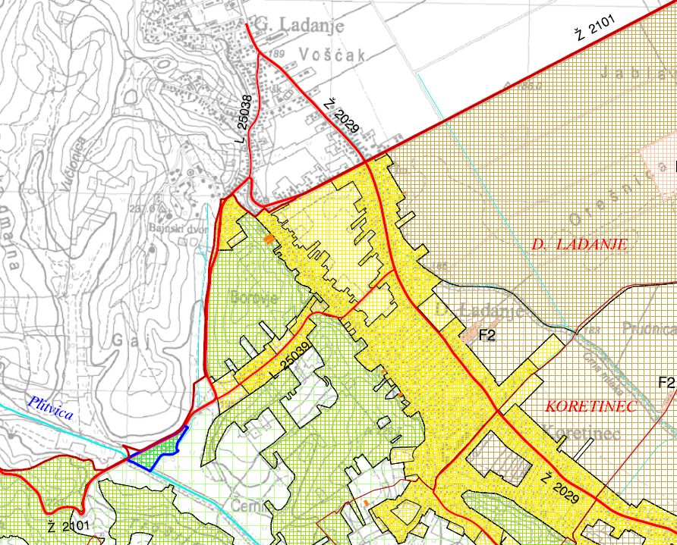
Izvod iz graf. priloga br. 1. PPUO-a

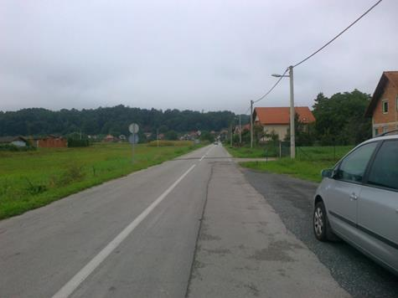
županijska cesta Ž 2101 (sjeverna granica zone)

Ž 2029 – Ulica Vladimira Nazora
(istočna granica zone)

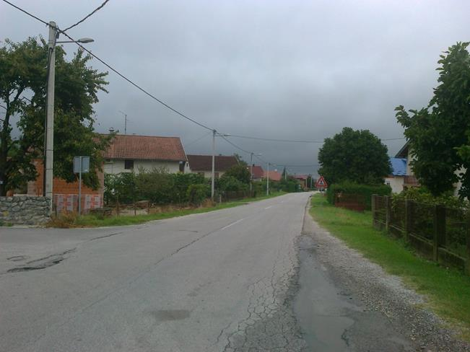

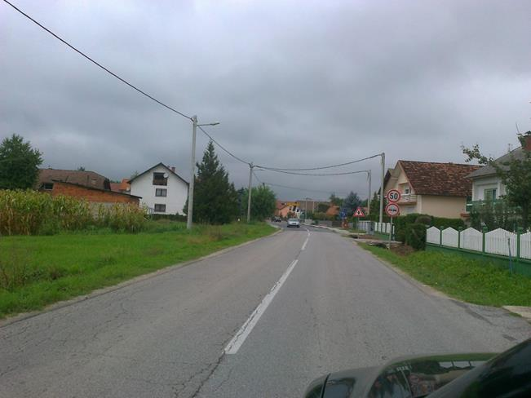

L25039 – Ulica Matije Gupca (u obuhvatu zone)

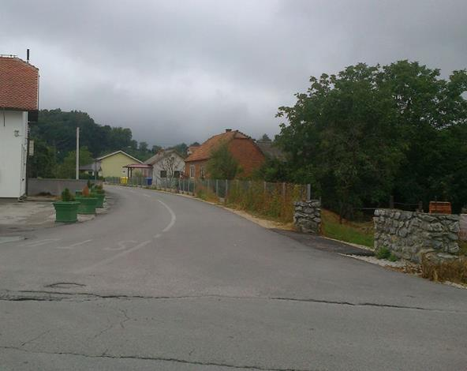
pogled iz Ul. V Nazora

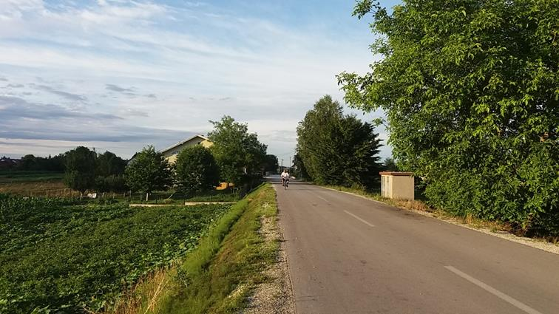
pogled prema Ul. V Nazora

Ulica Ladanjskih rudara (zapadna granica zone)
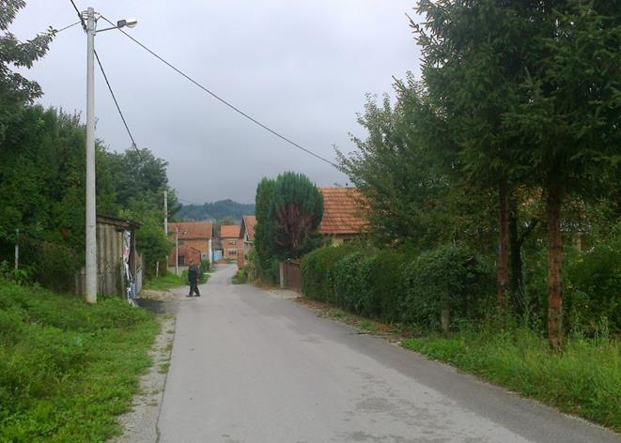

Raskrižje Ul. Ladanjskih rudara, Ul. M. Gupca, Ul. Ljudevita Gaja i Ul. G. Krkleca
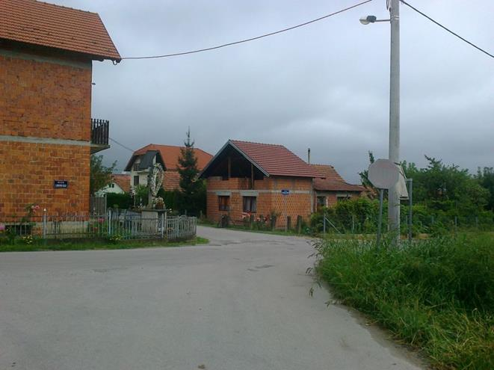

U koridoru obodnih prometnica postojeća je infrastruktura: lokalni plinovod, vodoopskrbni cjevovod, elektroopskrbni vodovi i elektronička komunikacijska infrastruktura. U zoni je planiran i sustav odvodnje. Sva navedena infrastruktura potrebna je za opremanje zone i predstavlja veliku povoljnost za realizaciju iste.

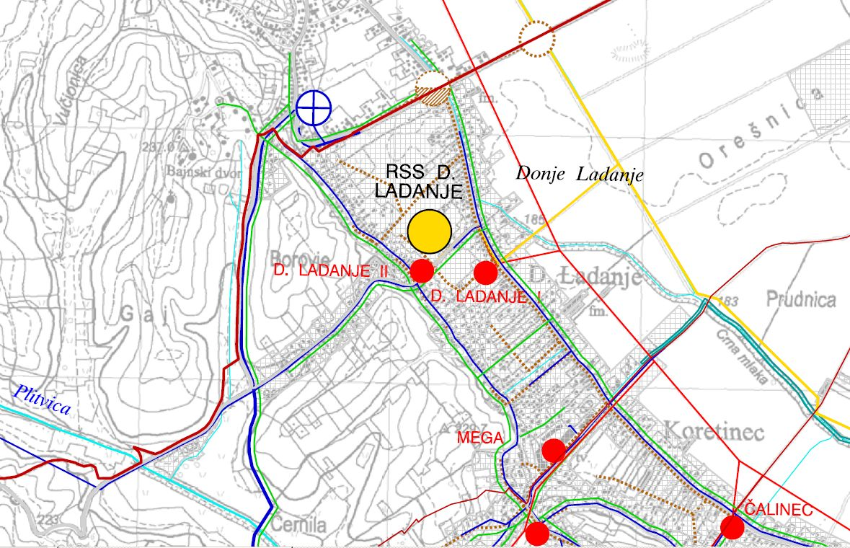
Izvod iz graf. priloga br. 2. Prostornog plana uređenja općine koji prikazuje infrastrukturu.

TELEKOMUNIKACIJE (EKI-elektronička komunikacijska infrastruktura)

- Nepokretna telekomunikacijska mreža

U koridorima svih obodnih ulica i ulice u zoni (Ul. M. Gupca) položeni su podzemni EKI kabeli (bakreni kabeli položeni direktno u zemlju) na koje su spojeni postojeći objekti.
Na parceli DVD Donje Ladanje smješten je UPS Donje Ladanje (udaljeni pretplatnički stupanj). Do UPS Donje Ladanje vodi kabelska kanalizacija (KK).
Postojeća EKI je u vlasništvu Hrvatskog Telekoma d.d. Zagreb.
Kapacitet postojeće EKI je dostatan za potrebe priključenja novih objekata u Stambenoj zoni, no vjerojatno svojom kvalitetom ne može pružiti nove moderne telekomunikacijske usluge zadovoljavajuće kvalitete.

- Pokretna telekomunikacijska (elektroničko komunikacijska) mreža

Stambena zona Donje Ladanje je obuhvaćena elektromagnetskim signalima postojećih baznih postaja pokretnih telekomunikacijskih (elektroničko komunikacijskih) mreža, no nijedna nije smještena u samom području zone.

PLINOOPSKRBA

Općina Maruševec se snabdijeva prirodnim plinom preko distribucijske srednjetlačne plinske mreže napajane iz mjerno-redukcijske stanice MRS Cerje Tužno. Područje općine Maruševec pokriveno je mrežom distribucijskog plinovoda (PE 225, PE 160, PE 110, PE 90 i PE 63). Distribuciju plina na ovom području obavlja distributer "Termoplin" d.d. Varaždin.

Uz zonu obuhvata UPU-a, u koridorima obodnih ulica izgrađena je plinoopskrbna mreža (PE 63) na koju su priključene postojeće građevine. U koridoru ŽC 2029 (Ul.V Nazora) je uz plinovod PE 63 izgrađen i PE 160. Radni tlak u postojećem plinovodu je Pmin=1 bar, Pmax=3 bar.

Južno od zone (na udaljenosti većoj od 5 km) prolazi magistralni plinovod Varaždin – Cerje Tužno - Lepoglava (DN 150/50).

ELEKTROOPSKRBA

SREDNJENAPONSKA MREŽA

Područje obuhvata plana se napaja iz 3 trafostanice:
- TS 10(20)/0,4 kV Ladanje Donje 1 (tip zidana montažna) – smještena u zoni obuhvata
- TS 10(20)/0,4 kV Ladanje Donje 2 (tip stupna željezna) – izvan zone obuhvata
- TS 10/0,4 kV Ladanje Donje 3 (tip zidana montažna) – izvan zone obuhvata

Trafostanice se napajaju pod naponom 10 kV i priključene su na srednjenaponski dalekovod (DV) Ladanje na slijedeći način:
- DV Ladanje - TS Ladanje Donje 1; kabelom XHE 49A 3x1x150 mm² u dužini od 627 m
- DV Ladanje - TS Ladanje Donje 2; zračnim vodom Al/Če 3x25 mm² u dužini od 272 m
- DV Ladanje - TS Ladanje Donje 3; kabelom XHE 49A 3x1x150 mm² u dužini od 97 m

Predmetne trafostanice u normalnom pogonskom stanju napajaju se iz trafostanice TS 35/10 kV Vinica, a pričuvno napajanje osigurano je iz trafostanice TS 35/10 kV Varaždin 2 preko rasklopnice RS 10 kV Greda.

U postojeće trafostanice ugrađena su postrojenja 10(20) kV čime je u skoroj budućnosti omogućen prelazak na pogonski napon 20 kV. Naknadno, u TS 10/0,4 kV Ladanje Donje 3 potrebno je zamijeniti postojeći transformator 10/0,4 kV novim transformatorom 10(20)/0,4 kV.
Postojeće priključne kabele 10(20) kV, XHE 49A 3x1x150 mm² moguće je staviti pod napon 20 kV uz prethodnu zamjenu sve 10 kV opreme koja ne može zadovoljiti kriterije novih tehničkih zahtjeva.

NISKONAPONSKA MREŽA 0,4 kV

Postojeća niskonaponska mreža 0,4 kV unutar obuhvata plana izvedena je većim dijelom zračno na drvenim i betonskim stupovima, a manjim dijelom podzemnim kabelima sistemom ulaz-izlaz do kućnih priključno-mjernih ormarića smještenih na vanjskom zidu građevina ili do samostojećih priključno-mjernih ormarića.

VODOOPSKRBA

Vodoopskrba obuhvata Plana vezana je na Regionalni vodovod Varaždin.
Sjeverno od zone, u koridoru županijske ceste ŽC 2101, prolazi magistralni vodoopskrbni cjevovod Ø 300 (PVC, DUKTIL), koji je sastavni dio vodoopskrbnog sustava Varaždin-Vinica-Lepoglava, a sve preko interpolirane prepumpne stanice - PS Ladanje.
(Prema podacima dobivenim od „Varkoma“ d.d. taj cjevovod ulazi na područje Plana (UPU-a) u krajnjem sjevernom dijelu zone obuhvata.)
U koridoru Ul. Ladanjskih rudara prolazi vodoopskrbni cjevovod DUKTIL 200.
(Prema podacima dobivenim od „Varkoma“ d.d. u krajnjem južnom dijelu zone taj cjevovod ulazi na područje obuhvata Plana.)
U koridorima županijskih cesta (Ul. V. Nazora) i u istočnom dijelu Ul. Matije Gupca izvedena je vodoopskrbna mreža u profilima PVC 80 i PE-HD 90.

ODVODNJA

Problematika odvodnje područja općine Maruševec prvotno je bila obrađena Studijom zaštite voda Varaždinske županije, izrađivač: AT Consult d.o.o. Varaždin, 2007. godine. Prema toj studiji naselje Donje Ladanje (zajedno s naseljima Koretinec, Čalinec, Kapelec, Biljevec, polovica Maruševca, Bikovec, Selnik, Greda i dio naselja Cerje Nebojse) spada u Sustav odvodnje Greda za koji je predviđen mješoviti sustav odvodnje koji je usmjeren na uređaj za pročišćavanje u Gredi.
Za sva naselja predmetnog sustava (osim dijela naselja Cerje Nebojse) izrađeni su idejni, a djelomično i glavni projekti kanalizacije kojima se predviđa mješoviti sustav odvodnje, sa rasterećenjem oborinskih voda u rijeku Plitvicu, odnosno kanal Črna Mlaka. Rijeka Plitvica je i prijamnik pročišćenih otpadnih voda.
Tom Studijom se predlaže za predmetni sustav razmotriti izgradnju razdjelnog sustava odvodnje i to potpuni razdjelni u dijelovima naselja uz županijske ceste, a nepotpuni (samo cjevovod za sanitarnu otpadnu vodu) u područjima uz lokalne i nerazvrstane ceste.
Također, u cilju smanjenja tereta onečišćenja vode rijeke Plitvice predlaže se razmotriti i varijanta rješenja pročišćavanja otpadnih voda s prepumpavanjem sušne protoke sustava Greda (kroz naselje Jurketinec) na sustav odvodnje Varaždin.

U lipnju 2016. g. izrađena je Studija izvedivosti – „Sustav odvodnje i pročišćavanja otpadnih voda aglomeracije Varaždin“ (Hidroinženjering d.o.o. Ljubljana – podružnica Zagreb), prema kojoj se odvodnja Općine Maruševec planira kao razdjelni sustav. Sanitarne otpadne vode se usmjeravaju na uređaj za pročišćavanje Varaždin.
Sukladno Studiji, a na osnovu glavnog projekta (HIDROPROJEKT-ING projektiranje d.o.o., Zagreb), Varkom d.d. kao investitor dobio je u lipnju 2016. g. pravomoćnu građevinsku dozvolu „za građenje građevine infrastrukturne namjene vodnogospodarskog sustava odvodnje otpadnih voda – sustav prikupljanja i odvodnje sanitarnih otpadnih voda dijela zapadnog područja aglomeracije Varaždin – Podsustav Maruševec“, a koje obuhvaća i odvodnju Stambene zone Donje Ladanje.

Postupanje s otpadom

Do trenutka uspostave Županijskog centra (ili drugog oblika zbrinjavanja otpada) Općina je dužna gospodarenje otpadom i nadalje provoditi sukladno ugovornim, sporazumnim i drugim obvezujućim dokumentima.
Kroz svoj PPU Općina Maruševec je odredila lokacije za reciklažno dvorište za komunalni otpad i reciklažno dvorište za građevni otpad.

1.1.4. Zaštićene prirodne, kulturno-povijesne cjeline
i ambijentalne vrijednosti i posebnosti

Na prostoru obuhvata Plana prema podacima iz PPUO Maruševec, kao i uvidom u stanje na terenu nema zaštićenih prirodnih i kulturno-povijesnih cjelina, ni većih ambijentalnih vrijednosti.
Zapadno od zone, u susjednoj Općini Vinica (na udaljenosti od cca 200 m), zaštićeni je spomenik parkovne arhitekture Park u Banskim Dvorima.
Južno od zone, u najbližoj točci (udaljeno i manje od 100 m), u PPUO Maruševec je definiran „osobito vrijedan predjel – prirodni krajobraz“. Radi se o rubnom dijelu veće površine koja obuhvaća „kompleks dvorca Maruševec, rijeku Plitvicu, te prisutne gospodarske i zaštitne šume“. Motivi posebnog očuvanja ovdje su pretežno pejsažnog karaktera, ali i ukupnog biološko ekološkog značaja.

Prostor obuhvata plana, kao i prostor u okruženju, sukladno Uredbi o ekološkoj mreži (NN 124/13 i 105/15) nije unutar nijednog područja uvrštenog u sustav ekološke mreže RH.

Ambijentalna vrijednost

Naselje Donje Ladanje smješteno je na razmeđi šumom prekrivenih obronaka Maceljskog gorja na jugozapadu i prostrane plodne doline Drave na sjeveroistoku. Nizinski dio naselja predstavlja ruralni poljoprivredni krajobraz. Glavna pedološka obilježja čine lesivirana tla, koja su kao umjereno ograničena poljoprivredna tla uglavnom povoljnih karakteristika.
Prostorni oblik naselja je linijski i prati dvije značajnije prometnice gotovo paralelno smještene u prostoru, koje imaju smjer od sjeverozapada prema jugoistoku. Okomito na smjer tih prometnica nadovezuje se parcelacija građevinskog zemljišta (izgrađenog i neizgrađenog), usitnjenih, uskih, dugačkih parcela karakterističnih za cijelu regiju.
Sjeverni dio naselja Donje Ladanje, područje između Ul. Ladanjskih rudara i Ul V. Nazora, predstavlja zonu obuhvata ovog UPU-a.
Središnji, neizgrađeni dio zone predstavlja gust mozaik različitih poljoprivrednih kultura od trajnih nasada voćnjaka, povrtnjaka i cvijetnjaka uz okućnice do raznolikih sezonskih kultura žitarica, povrća i krmnog bilja.
Obodnu izgradnju čine samostojeći objekti prizemnica i katnica, stambenih i gospodarskih objekata. Tradicijskih elemenata je vrlo malo (uglavnom u Ul. Ladanjskih rudara), ostali objekti su uglavnom novijeg tipa izgradnje.

Sitna parcelacija, mozaik poljoprivrednih površina, te nedostatak akcenata kao i elemenata prostornog reda doživljava se kao uobičajen krajobraz, sastavni dio veće cjeline s vrlo malo izraženim vlastitim identitetom.

Uzgoj jednogodišnjih kultura naglašava sezonsku dinamiku (teksture i boje izmjenjuju se u prostoru i vremenu), no često i ograničava vizure s obzirom na ravničarski karakter, te se uglavnom doživljava izbliza.
Posebnost zoni daje blizina šume koja daje ugođaj prirodnosti, a na prijelazu prema brdovitom krajoliku mjestimice se otvaraju lijepe vizure.

1.1.5. Obveze iz planova šireg područja

Postojeći dokumenti prostornog uređenja šireg područja za prostor Stambene zone Donje Ladanje su:
- Strategija prostornog uređenja RH
- Program prostornog uređenja RH

Prostorni plan Varaždinske županije

Prostorni plan uređenja Općine Maruševec

STRATEGIJA I PROGRAM PROSTORNOG UREĐENJA DRŽAVE
Osnovno načelo koje proizlazi iz Strategije, odnosno iz Programa prostornog uređenja Države je postizanje održivog (trajnog) razvoja koji treba planirati u granicama prihvatljivog opterećenja prostora, uz pažljivo korištenje prirodnih resursa, kako bi se isti sačuvali za buduće generacije.
Kod izrade UPU-a Stambene zone Donje Ladanje potrebno je uvažavati slijedeće prioritete i preporuke određene Programom prostornog uređenja Republike Hrvatske:

Stanovništvo, naselja, građevinska područja
- potrebno je planirati ravnomjerniji razmještaj stanovništva, spriječiti prevelike koncentracije,
- u sustavu središnjih naselja poticati razvoj srednjih i manjih razvojnih središta,
- poboljšati učinkovitosti korištenja već angažiranog prostora,
- uspostaviti optimalan stupanj urbanizacije koji osigurava poboljšanje uvjeta života,
- obnoviti ruralna područja gdje za to postoje objektivne potrebe i mogućnosti, uključujući u to stvarno poboljšanje standarda i kvalitetu življenja,
- preispitati održivost dosadašnjih demografskih projekcija i prognoza,
- odrediti daljnje pravce preobrazbe prijelaznog gradsko-seoskog područja uz rekonstrukciju infrastrukture i decentralizaciju gospodarskih struktura, namjene za koje treba osigurati prostorne uvjete,
- stimulirati optimalno korištenje postojećeg građ. područja na nedovoljno ili neracionalno izgrađenim dijelovima naselja (interpolacijom ili dogradnjom i nadogradnjom),
- za novu stambenu gradnju i drugu gradnju, prioritetno treba koristiti dijelove građevinskih područja naselja koja su već opremljena komunalnom infrastrukturom.

Društvena infrastruktura
Radi postizanja većeg stupnja homogenizacije prostora potreban je ekonomičniji i racionalniji razvitak, dimenzioniranje, razmještaj i strukturiranje ovih središnjih uslužnih funkcija infrastrukture.

Komunalni infrastrukturni sustavi
- unaprijediti uvjete života kroz dobru pokrivenost prostora potrebnom infrastrukturom,
- unaprijediti prometni sustav uz obavezu objedinjavanja infrastrukturnih pravaca u zajedničke prostorne koridore u svrhu maksimalnog očuvanja prostora,
- otkloniti nedostatke i poboljšati postojeće infrastrukturne sustave.

PROSTORNI PLAN VARAŽDINSKE ŽUPANIJE (PPŽ)
planski pokazatelji koji se posredno ili neposredno odnose na prostor i situaciju u
Stambenoj zoni Donje Ladanje:

PPŽ konstatira da je prostorni razmještaj gradova i važnijih naselja - nositelja razvitka, u Županiji povoljan, te da će s obzirom na globalna planska opredjeljenja biti nužne poticajne mjere za osnaživanje mreže srednjih i malih gradova i važnijih naselja - nositelja lokalnog razvoja. PPŽ dijeli naselja na:
- grupu naselja s više od 1.000 stanovnika koja tvore osnovnu demografsku i razvojnu mrežu Županije. (U Općini Maruševec to je naselje Donje Ladanje.)
- grupu naselja s 500-1.000 stanovnika
- grupu naselja s 200-500 stanovnika, te na
- naselja s manje od 200 stanovnika.

PPŽ-om su definirana četiri osnovna tipa žarišta razvitka (Z1 - Z4) u Županiji. U definiranju žarišta polazilo se od teritorijalnog principa, tj. svako žarište i podžarište formira se unutar granica pojedine teritorijalne jedinice (grada/općine), jer se procjenjuje da ih osim teritorijalno-političkog ustroja na toj osnovi vežu i zajednički gospodarski i drugi interesi.
Na području Općine Maruševec od osnovnih tipova žarišta nalazi se samo žarište tipa Z4 – s centralnim naseljem Maruševec, no prema PPŽ-u naselje Donje Ladanje je svrstano u tzv. „podžarišta“. Kriteriji za definiranje podžarišta su: oko 1000 stanovnika ili više; kompaktnost naselja; opremljenost građevinama društvenog standarda; značajna kulturno povijesna cjelina; značajne gospodarske građevine.

Na području Varaždinske županije (i Općine Maruševec) postoji značajan potencijal za razvoj obrtništva i poduzetništva što će omogućiti brži gospodarski razvoj, veće zapošljavanje i viši oblik zadovoljenja potreba u proizvodnoj kooperaciji i potrebama stanovništva. Slijedom toga za očekivati je pojačani interes za osiguranje prostora za razvoj obrtništva, malog i srednjeg poduzetništva, a što je moguće, uz određena ograničenja i unutar mješovitih, pretežito stambenih zona.

Sustav društvenih djelatnosti treba nadograđivati, te funkcionalno i strukturno profilirati sukladno potrebama, ali s više uključivanja tržišne logike i ponašanja, tj. pri tome treba voditi računa o činjenici da u domeni društvenih djelatnosti i društvenog standarda elementi tržišta uvažavaju socijalnu komponentu.

Što se prometne infrastrukture tiče, u PPŽ-u se naglašava da je nužno podizati kvalitetu i unapređivati prometno-tehničke i sigurnosne elemente na uspostavljenoj mreži cesta. Planirana trasa Zagorske transverzale: Čakovec - Varaždin - Ivanec – Krapina, koja prolazi južnim dijelom Općine Maruševec svrstana je u II skupinu prioriteta u cestovnoj mreži. Paralelno s planiranom trasom Zagorske transverzale prolazi željeznička pruga II reda Varaždin – Golubovec koja se planira kao brza željeznička pruga velike propusne moći u novoj trasi.

Telekomunikacijski infrastrukturni sustav je unazad desetak godina doživio velik napredak, te će daljnji razvoj telekomunikacija donijeti nove kvalitativno - kvantitativne promjene koje treba pratiti.

Strateški interes Županije je primjena energenata koji su ekonomski i ekološki najprihvatljiviji. U tom pogledu opskrba plinom ima prioritetno značenje.
Što se elektroopskrbe tiče na razini PPŽ-a se za područje obuhvata UPU-a ne planira rezervacija prostora za izgradnju magistralne infrastrukture.

Vodnogospodarski sustav (korištenje voda, uređenje režima voda i zaštita voda od zagađivanja) u velikoj mjeri diktira uvjete pod kojima se prostor koristi ili se namjerava koristiti, te tu u punom smislu riječi dolazi do izražaja pojam "održivog razvoja".
Smanjenje količina otpada i njegovo organizirano i kontrolirano zbrinjavanje, mora postati neodgodiva zadaća cijele Županije i svake jedinice lokalne samouprave.

PROSTORNI PLAN OPĆINE MARUŠEVEC (PPUO)

-izvodi iz tekstualnog obrazloženja Plana:

Prostornim planom uređenja Općine Maruševec i izmjenama i dopunama istog, utvrđena su građevinska područja naselja.
Prilikom oblikovanja građevinskog područja određen je njegov izgrađeni i neizgrađeni dio, te je prikazan na kartografskom prikazu br. 1.: Korištenje i namjena površina, u mjerilu 1:25000.
Unutar građevinskog područja naselja na području Općine, osim mješovite namjene planirana je rezervacija površina za javnu i društvenu namjenu, gospodarsku namjenu, sportsko-rekreacijsku namjenu i javne zelene površine, te groblja.

Unutar mješovite namjene prema prevladavajućoj namjeni razlikujemo područja koja su pretežito stambena, pretežito poslovna sa uslužnom/turističkom djelatnošću uz stanovanje, poteze namijenjene prvenstveno povremenom stanovanju i pretežito poljoprivredna gospodarstva koja uz osnovne građevine stanovanja na parceli imaju i gospodarske građevine u funkciji poljoprivredne proizvodnje koja prelazi kapacitete uobičajenog uzgoja za vlastite potrebe.
U zoni mješovite, pretežito stambene namjene (u koju spada Stambena zona Donje Ladanje, a koja je predmet razrade ovog UPU-a) mogu se graditi građevine stambene, poslovne i stambeno-poslovne namjene, te građevine pratećih namjena što podrazumijeva mogućnost izgradnje pomoćnih i gospodarskih građevina, građevina za rad bez štetnih utjecaja na okoliš, javnih i društvenih djelatnosti i pratećih sadržaja, sportsko-rekreacijskih sadržaja, prometne i komunalne infrastrukture, jednostavnih građevina, te zaštitnih i drugih sličnih građevina.

Podaci iz PPUO o građevinskom području naselja Donje Ladanje:
- Građevinsko područje naselja ukupno iznosi 98,99 ha:
- izgrađeni dio građevinskog područja iznosi 69,41 ha
- neizgrađeni dio građevinskog područja iznosi 29,58 ha.
Način korištenja/raspodjele prostora (rezervirane zone namjena unutar naselja):
- mješovita namjena (u ukupnoj veličini od cca 94,33 ha)
  - pretežito stambena
- javna i društvena namjena (u ukupnoj veličini od cca 0,91 ha)
  - općenita
  - predškolska
- gospodarska namjena (u ukupnoj veličini od cca 2,63 ha)
  - proizvodna, pretežito industrijska
- sportsko rekreacijska namjena i javno zelenilo (u ukupnoj veličini od cca 1,12 ha)
  - sport i rekreacija
- Izdvojeno građevinsko područje izvan naselja iznosi ukupno cca 3,20 ha.
- Izgrađene strukture izvan građevinskog područja (gospodarska namjena, sportsko rekreacijska namjena i zatečena izgradnja)

Za područja koja su definirana kao područja mješovite, pretežito stambene namjene, smatra se da postoji dovoljno slobodnog, neizgrađenog područja u naseljima (unutar područja definiranog kao izgrađeni dio građevinskog područja i unutar područja definiranog kao neizgrađeni dio građevinskog područja bez obveze izrade UPU-a) na kojem je moguća nova gradnja, te se slijedom toga PPUO-om planira samo jedna veća neizgrađena ploha za formiranje novog stambenog bloka za koji se obvezuje izrada UPU-a, tj. za zonu mješovite, pretežito stambenom namjenom u Donjem Ladanju koja je predmet ovog Plana (UPU Stambene zone Donje Ladanje):
U sklopu definiranog građevinskog područja prisutna je površinom i dimenzijama veća cjelina definirana prometnicama i postojećom obodnom izgradnjom uz iste u sklopu naselja Donje Ladanje. „Unutrašnjost“ takve cjeline ostala je u dijelu neizgrađena, a u dijelu zaposjednuta građevinama koje svojom namjenom odgovaraju osnovnoj namjeni predmetnog građevinskog područja, no bez suvisle parcelacije i infrastrukturne razrade.
Analizirajući predmetno građevinsko područje, određen je njegov izgrađeni dio (obodno i u unutrašnjosti), te je ovim Izmjenama i dopunama za isto zajedno sa unutarnjim neizgrađenim dijelom obvezatno donošenje UPU-a.

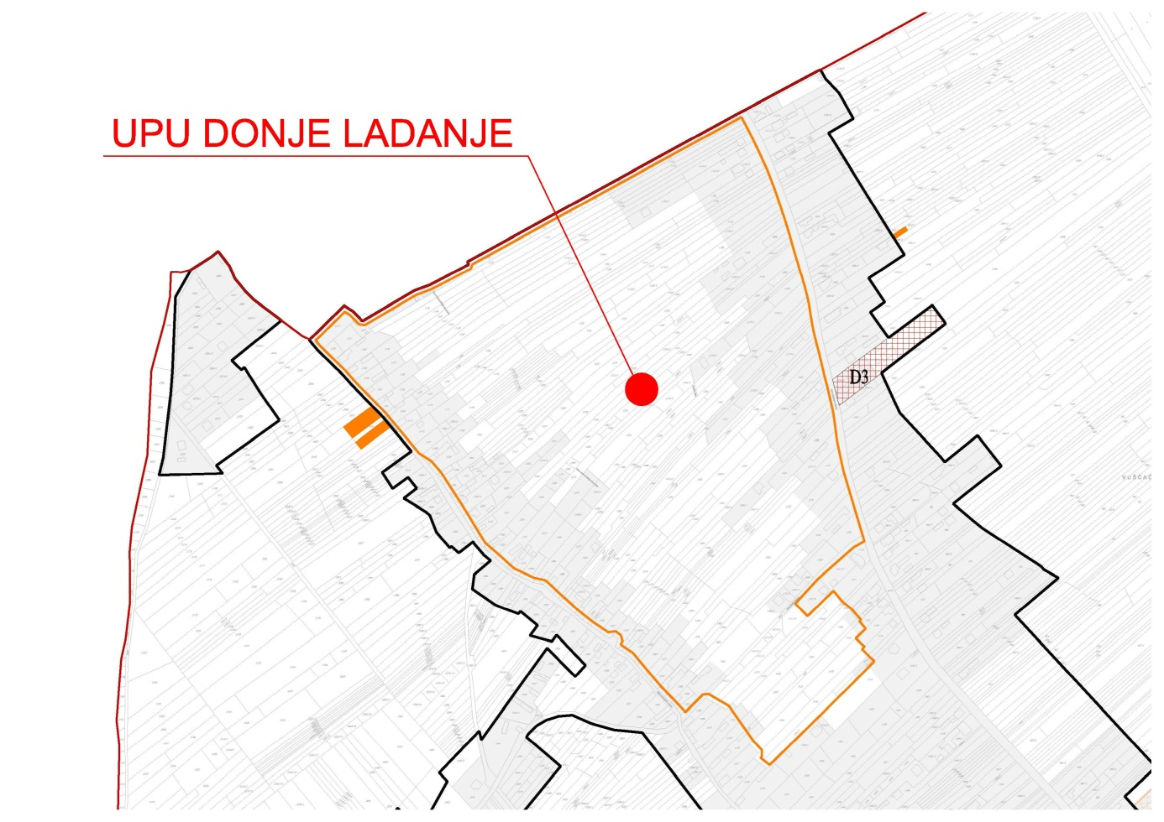

Na graf. prilogu PPUO-a br. 4.1. Građevinska područja naselja Biljevec, Čalinec, D. Ladanje, Kapelec i Koretinec, na katastarskoj podlozi u mj. 1:5000 prikazana je zona obuhvata UPU-a Donje Ladanje.

- izvod iz odredbi za provođenje 2. Izmjena i dopuna PPUO-a (pročišćeni tekst),
a koje se direktno primjenjuju na predmetnu Stambenu zonu Donje Ladanje:

Članak 229.
- Obveza izrade UPU-a definira se ovim Planom:
Za veće neizgrađene rezervirane zone namjena građevinskih područja unutar naselja, i to:
A) naselje Jurketinec – mješovita, pretežito stambena namjena
B) naselje Donje Ladanje – mješovita, pretežito stambena namjena
C) naselje Maruševec – javna i društvena namjena sa mješovitom, pretežito stambenom namjenom
D) naselje Maruševec – gospodarska namjena (ugostiteljsko-turistička)

Članak 230.
(1) Obuhvat izrade UPU-a prikazan na kartografskom prikazu 3. Uvjeti korištenja, uređenja i zaštite prostora - Uvjeti korištenja i područja primjene posebnih mjera uređenja i zaštite i kartografskim prikazima 4. Građevinska područja naselja, predstavlja najmanje prostorne cjeline za koje se UPU može izrađivati.
(4) Ukoliko je granica planiranog UPU-a definirana prometnicom, granicom se smatra vanjski rub te prometnice.

Članak 231.
(1) Prilikom izrade UPU-a potrebno je sagledati stanje u kontaktnom prostoru, naročito radi uklapanja, odnosno usuglašavanja rješenja pristupa s prometnih površina, odvodnje otpadnih voda, broja parkirališnih mjesta, kao i drugih infrastrukturnih i oblikovnih elemenata bitnih za razvoj naselja, te elemenata zaštite okoliša.
(2) Do izrade i donošenja UPU-a, unutar područja za koja je obvezna njihova izrada moguća je izgradnja zahvata za koje su pravomoćne odgovarajuće dozvole za gradnju izdane sukladno propisima.
(3) Ukoliko se unutar obuhvata UPU-a iz članka 229. ovih Odredbi za provođenje nalazi izgrađeni dio građevinskog područja naselja, njega je potrebno odgovarajuće obuhvatiti UPU-om u ovisnosti o konkretnoj situaciji, a najmanje u cilju usklađenja prometnih površina, odvodnje otpadnih voda i propisanog broja parkirališnih mjesta, ukoliko je postojeće stanje nezadovoljavajuće.
(4) U slučaju da je postojeće stanje u izgrađenom dijelu građevinskog područja naselja, koji je ušao u obuhvat UPU-a, zadovoljavajuće, te su ispunjeni minimalni uvjeti o uređenosti i opremljenosti postojećih građevinskih parcela, tada je izdavanje propisanog dokumenta za lociranje/gradnju, odnosno rekonstrukciju moguće i prije donošenja UPU-a.

Članak 232.
(1) Urbanističkim planovima uređenja preporuča se, uz osnovnu organizaciju - namjenu prostora i druge elemente utvrđene zakonom i propisom o sadržaju, mjerilima kartografskih prikaza, obveznim prostornim pokazateljima i standardu elaborata prostornih planova, razraditi i slijedeće:
- definirati mogućnost etapne realizacije ukoliko se prostori za koje se izrađuje UPU neće moći odjednom realizirati, te vezano uz to dinamiku aktiviranja pojedinih dijelova prostora unutar obuhvata UPU-a
- odrediti nužne, odnosno minimalne pretpostavke koje je potrebno osigurati vezano uz dinamiku zaposjedanja pojedinih prostora (aktiviranje svakog novog dijela prostora nakon popunjavanja prethodnog dijela barem preko 50% ili sl.)
- odrediti minimalni standard infrastrukturnog opremanja i imovinsko pravnog sređivanja prije izgradnje.

Članak 235.
  - Prioritet izrade dokumenata prostornog uređenja utvrdit će Općina svojim aktima (programima, odlukama i dr.).
- Svi dokumenti prostornog uređenja užih područja, tj. urbanistički plan uređenja i detaljni planovi uređenja, kao i propisani dokumenti za lociranje i građenje, moraju biti izrađeni u skladu s ovim Prostornim planom.
- Dokumentima prostornog uređenja iz stavka 1. ovog članka mogu se propisati detaljniji (i stroži) uvjeti za izgradnju i uređenje prostora. U slučaju da se donesu odredbe strože od odrednica iz ovih Odredbi za provođenje, kod izdavanja propisanih dokumenata za lociranje/građenje primjenjivat će se strože odredbe.

Članak 236.
(1) Kod prijenosa elemenata iz kartografskih prikaza Plana u mjerilu 1:25000 na podloge u većim mjerilima (a iznimno i onih elemenata Plana koji se prikazuju u mjerilu 1:5000), dozvoljena je prilagodba/usklađenje elemenata odgovarajućem mjerilu i vrsti podloge, kao i manja odstupanja od granica obuhvata UPU-a prikazanih u grafičkom prikazu, a u skladu sa stvarnim stanjem na terenu.

Nadalje, za Stambenu zonu Donje Ladanje primjenjuju se osobito odredbe za provođenje poglavlja 2.2.1.1. Zone mješovite, pretežito stambene namjene, čl. 8. – 56., a na odgovarajući način i odredbe iz poglavlja 5. Uvjeti utvrđivanja koridora/trasa i površina prometnih i drugih infrastrukturnih sustava.

1.1.6. Ocjena mogućnosti i ograničenja razvoja u odnosu na demografske
i gospodarske podatke te prostorne pokazatelje

Demografski podaci

Broj stanovnika
 | Donje Ladanje | Općina Maruševec
popis 1991. g. | 1.249 | 7.089
popis 2001. g. | 1.191 | 6.757
popis 2011. g. | 1.166 | 6.381

Gustoća naseljenosti st/km2.
 | Donje Ladanje | Općina Maruševec
popis 1991. g. | 173 | 141,4
popis 2001. g. | 165 | 134,7
popis 2011. g. | 161,5 | 127,2

Površina naselja Donje Ladanje je 7,22 km², a Općine Maruševec 50,15 km².

Broj stanovnika u Općini Maruševec i u naselju Donje Ladanje kontinuirano pada. Uređivanjem stambenih zona i opremanjem istih svom potrebnom komunalnom i društvenom infrastrukturom, kojom bi se osigurala kvaliteta suvremenog stanovanja, moglo bi se postići:
- zadržavanje postojećeg stanovništva,
- doseljavanje novog,
- poticanje osnivanja novih obitelji s više djece.

Uređivanjem predmetne Stambene zone Donje Ladanje, koja ima odličan prometni položaj i u okruženju dostatnu postojeću komunalnu i društvenu infrastrukturu, znatno bi se pridonijelo pozitivnim demografskim pomacima u Općini i naselju Donje Ladanje.

Gospodarski podaci

Ovo područje ima dobre uvjete za razvitak poduzetništva (znatan postotak aktivnog stanovništva i sve manji postotak poljoprivrednog).
Razvoj Općine treba temeljiti na aktiviranju ljudskog potencijala (zadržavanje i korištenje postojećeg kadrovskog potencijala, uz veći angažman znanja i kreativnih sposobnosti).
Unutar Stambene zone treba omogućiti razvoj malog i srednjeg poduzetništva, djelatnosti koje upotpunjuju osnovnu namjenu prostora, a ne ugrožavaju je.
Brz i kvalitetan napredak gospodarskih djelatnosti treba temeljiti na:
- pravilnom korištenju prirodnih obilježja i zemljopisnih prednosti,
- tržišno-ekonomskom poslovanju uz razvoj marketinga,
- ulaganju u kvalitetu, inovacije i suvremenu tehnologiju,
- povezivanju sa stranim partnerima.
Gospodarska korist koja će nastati osnivanjem novih gospodarskih subjekata je povećanje broja zaposlenih, povećanje prihoda od poreza i prireza, komunalnih doprinosa i naknada, značajno poboljšanje socijalno-ekonomskog stanja građana.

Prostorni pokazatelji

Stambena zona Donje Ladanje ima veoma povoljan prometni položaj u Općini, Županiji i šire, uz značajne prometne pravce preko kojih će se moći priključiti i povezati s glavnim središtima sjeverozapadne Hrvatske.
Nadalje, značajna je za zonu dostupnost sve potrebne infrastrukture.
Stambena zona Donje Ladanje je dobro locirana unutar naselja:
- dislocirana je od zagađivača,
- osnovni sadržaji društvenog standarda su dostupni (dječji vrtić je u neposrednoj blizini, osnovna škola u Čalincu je udaljena cca 2,5 km).
- zona nije na vodonosniku, tj. izvan je vodozaštitnih zona
- zona nije na poplavnom području.
Značajnu kvalitetu za zonu predstavlja velika šumska površina koja neposredno kontaktira sa zonom.

2. CILJEVI PROSTORNOG UREĐENJA

2.1. Ciljevi prostornog uređenja općinskog značaja

2.1.1. Demografski razvoj

Općina Maruševec u zadnjih 40 g. kontinuirano bilježi pad broja stanovnika.
Postavljeni ciljevi na državnoj i županijskoj razini istovjetni su i za razinu općine, a to je da se zaustave negativni demografski procesi. Pretpostavke za to leže u razvitku i unapređenju uvjeta življenja, tako da se može konstatirati da bez ulaganja u prostor neće biti realno očekivati ostvarenje globalno zacrtanih ciljeva.
Radi stvaranja pretpostavki za pozitivniji demografski razvoj na lokalnoj razini, cilj je osigurati prostorne uvjete za razvoj naselja, s posebnim naglaskom na gospodarstvo (poduzetništvo):
- nastojati da se naselje Donje Ladanje, koje već sadrži naznake urbanih obilježja i dalje u tom pravcu razvija, te da utječe na postizanje višeg standarda življenja u čitavoj Općini
- otvaranje novih stambenih zona u Donjem Ladanju unutar postojećeg građ. područja
- razvijanje centralnih funkcija u domeni obiteljskog života, socijalne i zdravstvene zaštite, materinstva, odgoja, obrazovanja i sl.
- iskoristiti politiku ublažavanja migracijskih pritisaka, tj. zaustaviti emigraciju mlađeg i visokoobrazovanog stanovništva kroz politiku zapošljavanja, kreditiranja i stipendiranja
- potaknuti nužnu parcelaciju i opremanje zemljišta u gospodarskim zonama, tj. osigurati ponudbeni materijal za ulaganje domaćih ili stranih ulagača
- uz komunalne i druge olakšice stvarati pretpostavke za razvoj gospodarskih djelatnosti (prioritetno manjeg i srednjeg poduzetništva), a pri tome se oslanjati na lokalne resurse i domaću radnu snagu,
- odgovarajućom zemljišnom politikom i drugim mjerama s razine Općine stimulirati razvoj poljoprivrede, pri tome iskoristiti određene prirodne pogodnosti, te u tom smislu povezati poljoprivrednu proizvodnju s određenim oblicima proizvodnih, prerađivačkih i skladišnih kapaciteta.

2.1.2. Odabir prostorne i gospodarske strukture

Odabir prostorne i gospodarske strukture Općine moguće je temeljiti na realizaciji slijedećih ciljeva:
- razvoj centralnog naselja Maruševec i podcentra Donje Ladanje,
- razvoj gospodarstva, osobito malog i srednjeg poduzetništva,
- iskoristiti mogućnost i potrebu dislociranja nekih sadržaja iz okolnih gradova,
- maksimalno korištenje kapitalne infrastrukture u cilju brže i lakše dostupnosti potencijalima Općine,
- provođenje sustavnih mjera unapređenja okoliša s osobitom pažnjom na očuvanje šuma, uređenje voda, odvodnju i zbrinjavanje otpada,
- utjecaj urbanizacije na resurse i krajobraz.

Prostorni položaj naselja Donje Ladanje je povoljan, te sa svojim funkcijama daje određenu osnovu za razvoj područja Općine, no u njegovoj strukturi trebalo bi razviti funkcije koje mu još nedostaju kako bi se osigurao vlastiti razvoj i razvoj gravitacijskog područja (npr. funkcija rada).

Za gospodarske sadržaje (malo i srednje poduzetništvo, poduzetništvo vezano uz poljoprivredu) je potrebno stvoriti prostorne preduvjete, uz uvažavanje ekoloških načela i primjenu suvremene tehnologije.

2.1.3. Prometna i komunalna infrastruktura

Promet
Osnovni ciljevi razvoja prometnog sustava Općine vezani su na kvalitetno uređenje postojećih cesta i izgradnju nove cestovne mreže.
Interesi i ciljevi Općine su da sa svoje razine prati, pomaže i doprinosi podizanju kvalitete i sigurnosti prometnog sustava koji prolazi njenim područjem, poglavito kroz naselja, izgradnjom i uređenjem pješačkih staza, odvodnje i javne rasvjete.
Cilj razvoja prometnog sustava je i kvalitetno prometno uključivanje Stambene zone Donje Ladanje na postojeću cestovnu infrastrukturu. Izvedbom prometnog spoja zone na postojeću mrežu javnih prometnica ne smije se smanjiti sigurnost odvijanja prometa na istima.

Pošta i telekomunikacije
Zbog budućih telekomunikacijskih potreba, tj. potreba za elektroničko komunikacijskom infrastrukturom, u novim zonama na području Općine potrebno je osigurati koridore za polaganje podzemne telekomunikacijske infrastrukture i to na način da se koriste postojeći koridori prometnica ili, ukoliko je potrebno novo zauzimanje prostora, da se združuju koridori različitih infrastruktura u zajedničke.

Energetski sustav
Osnovni cilj Općine je da se osiguraju dovoljni kapaciteti električne energije i što kvalitetnija elektroopskrba područja, za što će trebati izvršiti rekonstrukciju postojećih instalacija i postrojenja i gradnju novih.
S obzirom da bi se trebali osigurati neki novi sadržaji u prostoru u cilju pokretanja gospodarskog i svekolikog razvoja Općine, za pojedina područja bit će potrebno izraditi detaljniju dokumentaciju elektroopskrbe.
U skladu s opredjeljenjima da se potiče uporaba plina kao najekonomičnijeg i ekološki najprihvatljivijeg energenta, cilj je Općine da se izvrši plinoopskrba područja i to osobito:
- izgrade još nedostatni glavni vodovi predviđeni Studijom opskrbe prirodnim plinom,
- u gospodarskim zonama forsira ovaj energent u cilju zaštite okoliša,
- priključe javne građevine na taj energent (opća potrošnja),
- postupno povećava priključenje domaćinstava na plinski sustav (široka potrošnja).

Vodnogospodarski sustav
Ciljevi razvoja vodoopskrbnog sustava na području Općine vezani su na provođenje Vodoopskrbnog plana Županije i ostale važeće planske i projektne dokumentacije. U tom smislu, od Općine se očekuje aktivno uključivanje u njihovu realizaciju.
Odvodnja otpadnih voda na području Općine nije u cijelosti riješena. S obzirom da su na razini Županije izrađene studije odvodnje, cilj je da rješenja odvodnje budu u skladu s tim dokumentom.

Zbrinjavanje otpada
Temeljem zakonskih propisa osnovni cilj Općine je osiguranje mjera za postupanje s komunalnim otpadom na svojem području.

Vezano za postizanje osnovnog cilja, Općini se preporuča da prati i podrži ciljeve postupanja s otpadom na županijskoj razini, a do trenutka funkcionalne uspostave tog koncepta, Općini je u okviru propisanih obveza, cilj i zadaća, da osigura mjere kojima će se iz komunalnog otpada izdvajati korisne komponente otpada, opasni dio komunalnog otpada i glomazni otpad, te da na svojem području osigura gradnju reciklažnog dvorišta za odvojeno prikupljanje otpada u gospodarenju komunalnim otpadom, te osigurati gradnju najmanje jednog reciklažnog dvorišta za građevinski otpad.

2.1.4. Očuvanje prostornih posebnosti naselja Donje Ladanje
i dijela naselja, tj. područja Stambene zone Donje Ladanje

Razvoj svakog prostora mora uvažavati identitet i raznolikost krajolika kao važan element održivog razvoja. Prostor treba koristiti i njime gospodariti po načelu pretežitosti i predodređenosti za djelatnosti koje su primjerene značajkama područja.
Područje naselja Donje Ladanje je krajobrazno raznoliko, a očuvane značajke krajobraza se smatraju jednim od važnih resursa.
Nizinski dio naselja Donje Ladanje predstavlja kultivirani krajolik koji karakterizira izmiješanost građevinskih područja (pretežito niža stambena izgradnja) i poljoprivrednih površina (oranice, livade).
U domeni zaštite prostornih posebnosti naselja, cilj lokalne sredine je da se u najvećoj mogućoj mjeri očuvaju identitet, izvorna obilježja i prepoznatljivost kraja, te da se njeguje tradicija u smislu zadržavanja i obnavljanja preostalih izvornih građevina i sprječava neprimjerena nova gradnja (lokacijom, arhitekturom, materijalima).

2.2. Ciljevi prostornog uređenja naselja Donje Ladanje
i dijela naselja, tj. područja Stambene zone Donje Ladanje

2.2.1. Racionalno korištenje i zaštita prostora u odnosu na postojeći i planirani broj stanovnika, gustoću stanovanja, obilježja izgrađene strukture, vrijednost i posebnosti krajobraza, prirodnih i kulturno-povijesnih i ambijentalnih cjelina

Racionalnim korištenjem prostora naselja postiže se učinkovitija funkcionalna organizacija prostora i štednja resursa kroz:
- racionalno dimenzioniranje i oblikovanje područja mješovite, pretežito stambene namjene u zaposjednutom dijelu zone (interpolacije, zamjene, rekonstrukcije i sl.) i u slobodnom dijelu zone (nova izgradnja)
- lociranje gospodarskih djelatnosti u zone mješovite, pretežito stambene namjene na način da ne ugrožava osnovnu funkciju stanovanja
- s obzirom na orijentaciju stanovništva na poljoprivrednu djelatnost, omogućiti interpolaciju i takvih sadržaja u zoni
- maksimalno iskorištavanje postojećih infrastrukturnih koridora uz stalno održavanje i poboljšavanje uvjeta, a u slučaju odabira novih koridora potrebno je izbjegavati zauzimanje površina vrijednih resursa
- unapređivanje svih postojećih djelatnosti u prostoru u cilju postizanja što više razine zaštite okoliša, a u slučaju da se ne mogu postići zadovoljavajući uvjeti, planirati izmještanje istih.

Uz funkcionalno uređenje prostora naselja planiranjem se moraju obuhvatiti i sve vrste pojava okoliša unutar tog prostora (vode, zrak, tlo, vegetacija) i to ne samo kao površine, već kao supstance s međusobnim prožimanjem.

Posebnu pažnju treba posvetiti potocima (kanalima) koji prolaze kroz izgrađeni dio naselja i koji su zbog štetnih utjecaja čovjeka znatno zagađeni. Potoke treba na lokalnoj razini štititi, tj. treba zabraniti upuštanje otpadnih voda u njihove vodotoke, izgraditi kvalitetan sustav odvodnje otpadnih voda, a do tog trenutka provoditi prikupljanje putem individualnih sustava, uz dosljedno poštivanje mehanizama zaštite okoliša.

Općenito je važno prilagoditi želje i zahtjeve uvjetima prostora kroz selektivan pristup i poštivanje procjena o dopustivosti pojedinih zahvata.

Cilj je formirati stambenu zonu s pratećim sadržajima na način da se prostor optimalno uredi, iskoriste povoljnosti i uvaže ograničenja, te onemogući smještavanje gospodarskih sadržaja s bučnim i potencijalno opasnim djelatnostima.

Kod uređenja ovog dijela naselja Donje Ladanje potrebno je najviše pažnje posvetiti tome da se u procesu stvaranja kulturnog krajolika novih ambijentalnih vrijednosti postigne ravnoteža u zoni, te da se uklopi u širi krajolik.

2.2.2. Unapređenje uređenja naselja Donje Ladanje i komunalne infrastrukture

Naselje Donje Ladanje

Naselje Donje Ladanje, kao podžarište razvoja, ima perspektivu razvoja naselja s temeljnim funkcijama rada i stanovanja.
U cilju unapređenja uređenja naselja Donje Ladanje potrebno je:
- razvijati optimalan stupanj urbanizacije naselja, primjeren društvenim i gospodarskim mogućnostima,
- unaprijediti opremljenost naselja komunalnom i društvenom infrastrukturom, te time utjecati na povoljnija demografska kretanja i cjelokupni razvitak,
- urediti postojeće centralne sadržaje u naselju i oformiti novi podcentar u novoj stambenoj zoni, kao najznačajnija mjesta identiteta naselja,
- boljim uređenjem i organizacijom prigradskog prometa povezati naselje Donje Ladanje i ostala naselja u Općini s okolnim gradovima, te time omogućiti dnevne migracije do mjesta školovanja ili rada, i na taj način utjecati na smanjenje stope preseljenja stanovništva u gradove.

Komunalna infrastruktura

Na razini naselja Donje Ladanje potrebno je odrediti prioritete i dinamiku provedbe unapređenja stanja cestovne mreže, pri čemu treba osobito voditi računa o stanju sigurnosti i kvalitete cesta (postojanje ili nepostojanje suvremenog kolnika, nogostupa, biciklističkih staza) i o drugim elementima koji mogu utjecati na listu prioriteta u odnosu na financijska sredstva, kao što je npr. otvaranje novih ulica ili čitavih novih zona rezerviranih namjena unutar pojedinih građevinskih područja.
Vezano uz unapređenje ostale komunalne infrastrukture, ciljevi se odnose na povezivanje i opsluživanje naselja ili dijelova naselja (nove stambene zone!) u skladu s njihovim mjestom i ulogom u infrastrukturnoj mreži naselja i Općine, a isto je potrebno realizirati sustavno, planski i etapno.

3. PLAN PROSTORNOG UREĐENJA

3.1. Program gradnje i uređenja prostora

Osnovna koncepcija ovog Plana je proizašla iz idejne razrade zone u elaboratu „Varijantna urbanističko-arhitektonska rješenja Stambene zone Donje Ladanje” (TD br. 10/15, Arhitektbiro Kögl d.o.o. Varaždin). Iz kombinacije varijantnih rješenja proizašla je odabrana varijanta koja se smatra stručnom podlogom za izradu ovog Plana (sukladno čl. 93. Zakona o prostornom uređenju (NN 153/2013).
Plan se izrađuje na podlogama dobivenim za tu svrhu od DGU: ortofoto karte (DOF) i katastarske podloge (DKP).
Stambena zona Donje Ladanje je definirana u PPUO Maruševec. Granica obuhvata UPU-a je preuzeta iz PPUO-a i pridružena dobivenoj katastarskoj podlozi. Zona je locirana u sjevernom dijelu Općine i naselja Donje Ladanje, uz granicu s Općinom Vinica.
Osnovna prostorno-organizacijska shema Stambene zone Donje Ladanje je definirana mrežom internih prometnica između kojih su površine predviđene za formiranje građevinskih parcela mješovite pretežito stambene namjene, mješovite pretežito poslovne namjene, zone javnih i društvenih namjena i manje zelene površine (javno i zaštitno zelenilo).
Unutar prometnih koridora se vodi sva zajednička komunalna infrastruktura.
Planom je u zoni predviđeno 10 površina namijenjenih formiranju parcela mješovite pretežito stambene namjene (M1), 1 površina namijenjena formiranju parcela mješovite pretežito poslovne namjene (M2), 2 površina za formiranje parcela javnih i društvenih namjena (D) – planirana i postojeća zona (DVD) i 2 zone javnih zelenih površina (Z1). Zaštitne zelene površine su unutar prometnih koridora, neposredno uz njih ili uz parcele trafostanica. Osim jedne postojeće TS (u Ul. M. Gupca) u zoni se planira još jedna TS uz Ul. dr. M. Smodeka, u njenom sjevernom dijelu.
Ovim UPU-om su na graf. prilogu br. 4. Uvjeti gradnje, definirane parcele internih prometnica (stambenih ulica), trafostanica, javnog zelenila i javnih i društvenih sadržaja. Predložena je parcelacija i u zoni mješovite pretežito poslovne namjene (M2), ali ista nije obvezujuća. Uvjeti parcelacije u zoni mješovite pretežito stambene namjene (M1) su definirani kroz odredbe za provođenje.
Parcelaciju u zoni moguće je sprovesti u skladu s parcelacijom prikazanom na graf. prilogu br. 4. ili u skladu s pojedinačnim lokacijskim/građevinskim dozvolama.
Osnovni uvjet, koji treba biti zadovoljen prije parcelacije novih građevnih čestica je formiranje čestice uličnog koridora, u skladu s ovim Planom.
Ovim Planom se utvrđuju osnovne postavke za usmjeravanje izgradnje, te međusobno usklađivanje akcija svih učesnika u uređenju zone, kao i mogućnost realizacije zone po fazama.

Faze realizacije (prijedlog koji nije obvezujući)

Sjeverni dio zone predstavlja I fazu realizacije. Unutar zone će se u I fazi formirati oba spoja na županijsku cestu ŽC2101, tj. izvest će se Vinička ulica i sjeverni dio Ul. dr. M. Smodeka, te njihov spoj (ukupno cca 800 m ceste). U toj prvoj fazi je moguće izvesti i drugu spojnu cestu između te dvije ulice tako da se zatvori prostor budućeg „centra“.
U I fazi je uz postojećih 60-ak kućanstava u zaposjednutom dijelu zone, moguće formirati još cca 70 parcela unutar zone mješovite pretežito stambene namjene (cca 10 interpoliranih u zaposjednuti dio i cca 60 parcela u dosad neizgrađenom dijelu) i cca 4 parcele unutar mješovite pretežito poslovne namjene.

Predviđa se da bi uz cca 200 postojećih stanovnika (3,3 st/kućanstvu) u ovom dijelu zone, u novim kućanstvima moglo živjeti još cca 220 stanovnika (uz kriterij 3 stanovnika/kućanstvu).
S obzirom na opremljenost kontaktne zone postojećom infrastrukturom, procjenjuje se da bi se sva potrebna infrastruktura u I fazi realizacije Stambene zone Donje Ladanje mogla riješiti priključenjem na postojeću, te da je ovaj dio zone moguće staviti u funkciju i prije realizacije ostalih dijelova zone. Izuzetak je sustav odvodnje za koji se u poglavlju 3.5.2. Vodnogospodarski sustav – ODVODNJA ovog Plana daje rješenje za I. fazu realizacije.

U II fazi realizacije zone bi se izvela Ul. dr. M. Smodeka do kraja prema jugu, s tim da je i to moguće u fazama (npr. prvo dio do Ul. M. Gupca, pa do kraja zone, do okretišta).
I i II faza se mogu izvesti odjednom.
Dio Ul. dr. M. Smodeka južno od Ul. M. Gupca je moguće izvesti i naknadno (nakon III ili IV faze)
U III, odnosno IV fazi bi se izveli spojevi zone na Ul. Ladanjskih rudara, odnosno Ul. V. Nazora (ŽC 2029), ovisno o mogućnostima otkupa potrebnih parcela.

Sve mjere komunalnog uređenja zone moraju biti usmjerene ka konačnom urbanističkom rješenju, zato izrada projekata za komunalno uređenje zone mora biti međusobno usklađena i raditi se paralelno za svu potrebnu infrastrukturu pojedine faze.

Stanovništvo

Procjenjuje se da je u zaposjednutom dijelu zone, uz postojećih 90 kućanstava s cca 300 stanovnika, moguće interpolirati još cca 20 novih kućanstava sa 60 stanovnika. U neizgrađenom dijelu zone moguće je oformiti još cca 100 novih parcela sa cca 300 novih stanovnika (3 stanovnika/kućanstvu).
U potpuno izgrađenoj zoni živjelo bi cca 660 stanovnika, 21 st/ha, što je niska gustoća naseljenosti, ali u skladu s opredjeljenjem lokalnog stanovništva.
Napomena: sukladno zahtjevima postojećih vlasnika parcela, u neizgrađenom dijelu zone bi se formirale veće parcele u dubini kojih će se moći baviti poljoprivrednim gospodarskim aktivnostima.

3.2. Osnovna namjena prostora

Prema PPUO Maruševec zona obuhvata UPU Stambene zone Donje Ladanje spada generalno u zonu mješovite, pretežito stambene namjene. Odredbama za provođenje PPUO-a, poglavlje 2.2.1.1. Zone mješovite, pretežito stambene namjene, (osobito čl. 8.) definirane su i druge moguće namjene u tim zonama.
Ovim UPU-om su unutar zone obuhvata predviđene slijedeće osnovne namjene:
- mješovita, pretežito stambena /oznaka M1/
- mješovita, pretežito poslovna /oznaka M2/
- javna i društvena /oznaka D/
- javne zelene površine /oznaka Z1/
- zaštitne zelene površine /oznaka Z/
- površine za izgradnju objekata infrastrukture /oznaka IS/:
(prometni koridori /kolnici, pločnici, javna parkirališta/, trafostanice)

Podjela prostora po namjeni prikazana je u grafičkom dijelu Plana na kartografskom prikazu br. 1. KORIŠTENJE I NAMJENA POVRŠINA u mj. 1:2.000.

Mješovita, pretežito stambena namjena (M1)

Mješovita, pretežito stambena namjena zauzima 265.046 m², tj. 85.68 % površine zahvata UPU-a. Unutar te namjene je već 98.160 m² zaposjednuto, tj. 37 % mješovite, pretežito stambene namjene spada u izgrađeno područje. Popunjenost izgrađenog dijela je takva da su u tom dijelu moguće interpolacije novih građevina i formiranje novih parcela.
Unutar zone obuhvata plana definirano je 10 površina mješovite, pretežito stambene namjene, unutar kojih je moguće formiranje građevnih čestica (parcela), sukladno uvjetima iz odredbi za provođenje ovog plana.
Stambena namjena se utvrđuje kao osnovna ili pretežita, no mogući su i drugi sadržaji koji ne ometaju osnovnu.
Unutar površina s mješovitom, pretežito stambenom namjenom moguća je izgradnja:
a) građevina osnovne namjene
- stambenih (obiteljskih i višestambenih)
- stambeno-poslovnih
- poslovnih
b) građevina pratećih namjena
- pomoćnih
- gospodarskih (vezano uz poljoprivredu)
- društvenih djelatnosti
- sportsko rekreacijskih sadržaja
- jednostavnih građevina

Višestambene građevine su stambene ili stambeno – poslovne građevine s više od 3 stana i visinom izgradnje minimalno P+1, a unutar obuhvata ovog UPU-a mogu se graditi samo u području istočno od Ul. dr. M. Smodeka i sjeverno od Ul. M. Gupca.
Kroz ovu zonu mogu po potrebi proći i pojedini vodovi zajedničke komunalne infrastrukture, kao i prilazni putovi, a mogu se urediti i manje javne, zelene površine (npr. otoci s kontejnerima za prikupljanje otpada, površine za postavljanje skulpture, klupe i sl.).
U ovoj zoni nije moguća izgradnja građevina povremenog stanovanja.
U ovoj zoni se ne planira uređivanje sajmišta i otkupnih stanica stoke.

Mješovita, pretežito poslovna namjena (M2)

Mješovita, pretežito poslovna namjena zauzima 4.900 m², tj. cca 1.58 % površine zahvata UPU-a. Radi se o jednoj neizgrađenoj površini lociranoj u centralnom dijelu obuhvata plana, sjeverno od zone centralnih sadržaja javne i društvene namjene.
Unutar površine mješovite, pretežito poslovne namjene moguće je formiranje građevnih čestica (parcela), sukladno predloženoj parcelaciji na grafičkom prilogu br. 4. Uvjeti gradnje, no isto nije obvezujuće. Uvjeti parcelacije su definirani u odredbama za provođenje ovog plana.
Unutar površine s mješovitom, pretežito poslovnom namjenom moguća je izgradnja:
a) građevina osnovne namjene
- stambeno-poslovnih
- poslovnih za tihe i čiste djelatnosti
- ugostiteljskih s glazbom.

b) građevina pratećih namjena
- pomoćnih
- društvenih djelatnosti
- sportsko rekreacijskih sadržaja
- jednostavnih građevina

U ovoj zoni nije moguća izgradnja isključivo stambenih građevina, kao ni građevina povremenog stanovanja. Obiteljske stambene i višestambene građevine obavezno moraju sadržavati i poslovne sadržaje u prizemlju zgrade.

U ovoj zoni nije moguća izgradnja gospodarskih građevina (vezanih uz poljoprivredu), kao ni uređivanje sajmišta i otkupnih stanica stoke.
Kroz ovu zonu mogu po potrebi proći i pojedini vodovi zajedničke komunalne infrastrukture, kao i prilazni putovi, a mogu se urediti i manje javne, zelene površine (npr. otoci s kioscima, kontejnerima za prikupljanje otpada i sl.).

- Javna i društvena namjena (D)

Javna i društvena namjena zauzima 5.387 m², tj. nešto više od 1,74 % površine zahvata UPU-a. Radi se o jednoj potpuno slobodnoj (neizgrađenoj) površini lociranoj u samom centru obuhvata plana i jednoj manjoj zaposjednutoj zoni uz Ul. M. Gupca na kojoj je građevina DVD-a (dobrovoljnog vatrogasnog društva Donje Ladanje) i UPS (udaljeni pretplatnički stupanj Donje Ladanje).

Zona u centru obuhvata UPU-a se planira urediti kao podcentar Stambene zone.
U zoni centra moguće je formiranje građevnih čestica (parcela), sukladno predloženoj parcelaciji na grafičkom prilogu br. 4. Uvjeti gradnje i uvjetima definiranim u odredbama za provođenje ovog plana.
Iznimno je moguće zonu centra urediti i kao jedinstvenu parcelu, tj. kao javni trg urbano opremljen i hortikulturno uređen, sa ili bez izgradnje građevina. Npr. moguća izgradnja višenamjenskog kompleksa (npr. trgovačko-ugostiteljsko-stambenog).
Za takvo uređenje zone centra bilo bi uputno da Općina raspiše javni natječaj ili naruči idejna urbanističko-arhitektonska varijantna rješenja.
Zona javne i društvene namjene u ovom Planu prvenstveno je namijenjena za sadržaje trgovačkih, uslužnih, turističkih, ugostiteljskih i drugih poslovnih sadržaja, a moguća je izgradnja i građevina društvene infrastrukture (upravnih, odgojnih, obrazovnih, vjerskih, zdravstvenih, socijalnih, kulturnih i sličnih javnih sadržaja), kao i višestambenih građevina s obaveznim poslovnim sadržajima u prizemlju. Uz navedene građevine moguće je uređenje i izgradnja pratećih sadržaja, potrebnih prometnih površina i komunalne infrastrukture.
U ovoj zoni min. 40 % površine mora biti uređeno kao parkovno ili prirodno zelenilo.
U ovoj zoni nije moguća izgradnja obiteljskih stambenih građevina, kao ni građevina povremenog stanovanja.

- Javne zelene površine (Z1)

Javne zelene površine zauzimaju 5.030 m², tj. nešto više od 1,63 % površine zahvata UPU-a. Radi se o jednoj javnoj parkovnoj površini u sjevernom dijelu Plana, između novootvorenih ulica; Ul. dr. M. Smodeka i Viničke ulice i jednom potezu zelenila širine 10-12 m uz Viničku ulicu koja je proizašla iz postojeće parcelacije.

Javna parkovna površina „H“ forme između Ul. dr. M. Smodeka i Viničke ulice služi za povezivanje istih, tj. kroz potez zelenila moguće je izvesti putove kao „prečice“ za pješake ili kolno-pješački prilaz, a u centralnom dijelu „parka“ urediti odmorište, bočalište, dječje igralište ili sl.
Unutar poteza zelenila uz Viničku ulicu moguće je smjestiti kioske.

- Zaštitne zelene površine (Z)
Osim javnih zelenih površina, značajni udio u ozelenjavanju zone imaju „zaštitne zelene površine“ kojima se prema ovom Planu smatraju potezi zelenila unutar koridora prometnica i uz parcele trafostanica. Radi se o površini od 10.088 m², tj. nešto više od 3,26 % površine zahvata UPU-a.
Zaštitne zelene površine su prvenstveno u funkciji zaštite stambenih sadržaja od prometa (drvoredi), zatim odvajanja kolnih od pješačkih površina, za uređenje javnih parkirališta i izvedbu pristupa parcelama.
Unutar zaštitnih zelenih površina se koncentriraju instalacije podzemne i nadzemne infrastrukture.

Hortikulturni zahvati unutar zona zaštitnog zelenila moraju biti usklađeni s uvjetima koji se propisuju za pojedinu infrastrukturu, ukoliko se ista tu izvodi.
*Napomena: S obzirom da se radi o poljoprivredno orijentiranom kraju i parcelaciji koju karakteriziraju duge parcele u čijoj dubini se uređuju vrtovi i voćnjaci, u Stambenoj zoni Donje Ladanje će zelenilo unutar stambenih parcela biti dominantno.

- Površine za izgradnju objekata infrastrukture (IS)
(prometni koridori /kolnici, pločnici, javna parkirališta/, trafostanice)
Površine za izgradnju građevina infrastrukture namijenjene su izgradnji trafostanica (TS Ladanje Donje 1 – postojeća i TS - planirana) i prometnica.
Na kolnike u zoni otpada 12.440 m², na pješačke i pješačko-bicikl. staze 6.268 m², a na parcele trafostanica 182 m² , što ukupno iznosi 18.890 m², tj. nešto više od 6 % površine zahvata UPU-a.
Zaštitne zelene površine (Z), koje se nalaze unutar koridora prometnica, zajedno s površinom kolnika, pješačkih i pješačko-bicikl. staza predstavljaju nedjeljivu cjelinu, tj. parcele za izgradnju ulica koje zauzimaju cca 9,37 % površine zahvata UPU-a (Z + IS).
Dijelovi infrastrukturnih sustava mogu se graditi i na površinama drugih namjena ukoliko su nužni za realizaciju građevina osnovnih namjena, odnosno realizaciju ukupne zone.

3.3. Iskaz prostornih pokazatelja za namjenu, način korištenja i uređenja površina

Definicije:
kig | koeficijent izgrađenosti građevne čestice /odnos izgrađene površine zemljišta pod građevinama i ukupne površine građevne čestice/  *zemljište pod građevinom je vertikalna projekcija svih zatvorenih, otvorenih i natkrivenih konstruktivnih dijelova građevine osim balkona, na građevnu česticu, uključivši i terase u prizemlju građevine kada su iste konstruktivni dio podzemne etaže
kis | koeficijent iskoristivosti građevne čestice /odnos građevinske (bruto) površine svih građevina na građevnoj čestici i površine građevne čestice/  * građevinska (bruto) površina zgrade je zbroj površina mjerenih u razini podova svih dijelova (etaža) zgrade (Po, S, Pr, K, Pk) određenih prema vanjskim mjerama obodnih zidova s oblogama u koje se ne uračunava površina dijela potkrovlja i zadnje etaže svijetle visine manje od 2,0 m te se ne uračunava površina lođa, vanjskih stubišta, balkona, terasa, prolaza i drugih otvorenih dijelova zgrade
V | maksim. dozvoljena visina građevine mjereno od najniže kote uređenog terena
E | maksimalno dozvoljen broj etaža građevine

U slijedećem tabelarnom prikazu iskazane su površine pojedinih namjena:

NAMJENA | POVRŠINA /m²/ | %
- mješovita, pretežito stambena /M1/ | 265.046 | 85.68
- mješovita, pretežito poslovna /M2/ | 4.900 | 1.58
- javna i društvena /D/ | 5.387 | 1.74
- javne zelene površine /Z1/ | 5.030 | 1.63
- zaštitne zelene površine /Z/* | 10.088 | 3.26
- infrastruktura (TS + prometnice) /IS/ | 18.890 | 6.11
- trafostanice TS  - kolnici i kolno-pješački prilaz*  - pješačke i pješačko-bicikl. staze* | 182  12.440  6.268
SVEUKUPNO | 309.340 | 100,00

*zaštitne zelene površine definirane ovim planom unutar koridora internih prometnica, zajedno s površinom kolnika, pješačkih i pješačko-bicikl. staza predstavljaju nedjeljivu cjelinu, tj. parcelu za izgradnju prometnice.

VELIČINA I OBLIK GRAĐEVNIH ČESTICA
(izgrađenost, iskorištenost i gustoća izgrađenosti)

Za zonu mješovite, pretežito stambene namjene (M1) su ovim UPU-om uglavnom preuzeti uvjeti definirani u Odredbama za provođenje PPUO Maruševec, osobito za već zaposjednuti (izgrađeni) dio naselja u zoni. Manja odstupanja su definirana Odredbama za provođenje UPU-a.

Unutar zone mješovite, pretežito poslovne namjene (M2) mogu se formirati građevne čestice (parcele) poštujući slijedeće uvjete:
- prijedlog parcelacije je prikazan na graf. prilogu br. 4. Uvjeti gradnje, no isti nije obvezujući
- najmanja površina građevne čestice je 600 m²
- najmanja dopuštena širina građevne čestice je 20 m
- najveći dopušteni omjer širine i duljine građevne čestice je 1:5.
- najveći dopušteni koeficijent izgrađenosti (kig) je 0,4
- najveći dopušteni koeficijent iskorištenosti (kis) je 1,6.

Za višestambene građevine građene u mješovitim zonama kig = 0,3, a kis = 1,2.

Unutar zona javne i društvene (D) namjene mogu se formirati građevne čestice (parcele) poštujući slijedeće uvjete:
- plan parcelacije je prikazan na graf. prilogu br. 4. Uvjeti gradnje,
- dvije parcele se mogu međusobno spojiti u jednu parcelu ili je moguće čitavu zonu ove namjene formirati kao jednu jedinstvenu parcelu i na njoj graditi višenamjenski kompleks ili parcelu/zonu urediti kao trg
- najveći dopušteni koeficijent izgrađenosti (kig) je 0,3
- najveći dopušteni koeficijent iskorištenosti (kis) je 1,5.

Uvjeti za formiranje građevne čestice za izgradnju nove trafostanice (TS):
- lokacija prikazana na graf. prilozima plana je približna, tj. moguća su manja pomicanja unutar parcele zaštitnog zelenila
- minimalna površina građevne čestice je 80 m²; ne preporuča se da bude veća od 120 m²
- najveći dopušteni koeficijent izgrađenosti (kig) je 0,4, a najveći dopušteni koeficijent iskorištenosti (kis) je 0,4.
Koeficijent iskoristivosti građevnih čestica (kis) ovisi o koeficijentu izgrađenosti građevne čestice (kig) i maksimalno dozvoljenom broju etaža (E).

Unutar koridora prometnica formirane su parcele pojedinih ulica (Pc1-7):
- Ul. dr. M. Smodeka (3 parcele za 3 moguće faze realizacije; Pc1-Pc3)
- Vinička ulica (Pc4)
- spojna cesta uz sjevernu granicu podcentra /centralnog trga/ - (Pc5)
- spojna cesta od Ul. dr. M. Smodeka do Ul Vladimira Nazora- (Pc6)
- spojna cesta od Ul. dr. M. Smodeka do Ul Ladanjskih rudara - (Pc7)
Parcelacija prometnica uz granicu podcentra može biti i drugačija od predložene, ovisno o fazama realizacije interne prometne mreže.
Širina uličnih koridora, tj parcela ulica prikazana je na karakterističnim presjecima u graf. prilozima plana. Moguća su manja odstupanja koja treba obrazložiti/opravdati u glavnom projektu.

VELIČINA I POVRŠINA GRAĐEVINA

Unutar granica gradivog djela čestice mogu se graditi građevine čija se veličina i površina definira kroz slijedeće parametre:
- građevinska (bruto) površina
- maksimalna dozvoljena visina građevina / V /
- maksimalno dozvoljen broj etaža građevina / E /.
Ovim planom je definirana maksimalna građevinska (bruto) površina građevina na parceli, tj. određena je maksimalna dozvoljena površina svih etaža svih izgrađenih i svih planiranih građevina na građevnoj čestici:
- građevinska (bruto) površina građevina na parcelama s mješovitom namjenom iznosi maksimalno 160 % od površine parcele (40% izgrađenosti x 4 etaže),
- građevinska (bruto) površina građevina na parcelama s javnom i društvenom namjenom iznosi maksim. 150% od površine parcele (30% izgrađenosti x 5 etaža)
- građevinska (bruto) površina za višestambene građevine građene u mješovitim zonama iznosi maksimalno 120 % od površine parcele (30% izgrađenosti x 4 etaže),
- građevinska (bruto) površina za višestambene građevine građene u zonama javne i društvene namjene (D) iznosi maksimalno 150 % od površine parcele (30% izgrađenosti x 5 etaže),
- građevinska (bruto) površina građevina za parcele planirane za izgradnju trafostanica iznosi maksimalno 40%.
Maksimalni broj dozvoljenih etaža (E) za izgradnju građevina u zonama mješovite namjene je Po(S)+P+1+Potkrovlje, a maksimalno dozvoljena visina vijenca (V) 9 m. U zonama centra (javne i društvene namjene) E = Po(S)+P+2+Potkrovlje, a V = 12 m.
Maksimalni broj dozvoljenih etaža (E) za izgradnju trafostanice je prizemlje.

Ovi parametri (i iznimke od istih) su definirani PPUO-om, a ovim Planom se ne propisuju stroži uvjeti.

U slijedećem tabelarnom prikazu je iskazana gustoća izgrađenosti (Gig) i koeficijent iskorištenosti (Kis) za zonu obuhvata UPU-a:
površine /m²/ | *maksimalna površina namijenjena za zauzimanje gradnjom /m²/ | *ukupna maksim. građevinska /brutto/ pov. svih građevina /m²/ | Gig % | Kis
a) zone gradnje* (275.332) | 109.594 | 439.992,5 | 39,80 | 1,6
b) površina zone (309.293) | 109.594 | 439.992,5 | 35,43 | 1,42
*odnosi se na izgradnju unutar zona mješovite namjene i zone javne i društvene namjene, tj. nisu uzete u račun infrastrukturne građevine (TS, prometnice, javno i zaštitno zelenilo)

Gig - Gustoća izgrađenosti tj. ukupna prosječna izgrađenost
a/ odnos ukupne površine namijenjene za zauzimanje gradnjom i površine svih građ. čestica predviđenih za gradnju, tj. nisu uzete u račun infrastrukturne građevine (TS, prometnice, javno i zaštitno zelenilo)
b/ odnos ukupne površine namijenjene za zauzimanje gradnjom i površine obuhvata plana
Kis - koeficijent iskorištenosti, tj. ukupna prosječna iskoristivost:
a/ odnos ukupne maksim. građevinske /bruto/ površine svih građevina i površine svih građ. čestica predviđenih za gradnju
b/ odnos ukupne maksim. građevinske /bruto/ površine svih građevina i površine obuhvata plana.

3.4. Prometna i ulična mreža

CESTOVNI PROMET

Plan prometa Stambene zone Donje Ladanje čini osnovu za planiranje i uređenje prostora unutar granice obuhvata plana. Prikazan je na graf. prilozima br. 1. KORIŠTENJE I NAMJENA POVRŠINA i br. 2.1. INFRASTRUKTURA (promet, telekomunikacije, plinoopskrba, elektroopskrba), u mj. 1:2000.
Sukladno graf. prikazu granice obuhvata UPU Stambene zone Donje Ladanje na kartografskim prikazima PPUO Maruševec br. 3. Uvjeti korištenja, uređenja i zaštite prostora i br. 4. Građevinska područja naselja, te članku 230. st. 4. odredbi za provođenje PPUO-a, koji glasi: „(4) Ukoliko je granica planiranog UPU-a definirana prometnicom, granicom se smatra vanjski rub te prometnice.“, obodna ulična mreža nije unutar granica obuhvata UPU-a, tj. granica obuhvata plana je vanjski rub tih prometnica.
Uz sjevernu granicu zone prolazi županijska cesta Ž 2101, koja je ujedno i granica između Općine Maruševec i Općine Vinica. (U Općini Vinica, u naselju Gornje Ladanje to je ulica Vladimira Nazora.) Uz istočnu granicu zone prolazi Ž 2029, koja je u naselju Donje Ladanje Ulica Vladimira Nazora. Uz zapadnu granicu zone prolazi nerazvrstana cesta - Ulica Ladanjskih rudara.
Kroz južni dio zone prolazi lokalna cesta L25039 – Ulica Matije Gupca.
U sjevernom dijelu zone postoje objekti s adresom Ul. dr. Matije Smodeka i Vinička ulica, iako iste nisu formirane u prostoru.
Spoj zone na javnu prometnu mrežu planira se na slijedeći način:
- Prilaz zoni je najjednostavnije ostvariti sa županijske ceste Ž 2101 koja prolazi uz njenu sjevernu granicu. Taj dio zone je neizgrađen i „otvoren“ prema cesti. Postojećom parcelacijom je naznačen začetak nove ulice (Viničke ulice), što se kod planiranja internih prometnica uzelo u obzir. Također je usvojen i drugi ulaz u zonu s iste prometnice koji je bio predlagan i ranijim planovima, a i prijedlozima građana (Ul. dr. M. Smodeka). Izvedbom tih prometnica, postojeće kuće će konačno dobiti direktan prilaz javnim prometnicama i riješiti se problema koje je donosilo rješenje prilaza s pravom služnosti.
- Rubni istočni i zapadni dio zone je pretežno izgrađen. Obilaskom terena pronađene su parcele preko kojih bi centralni dio zone mogao ostvariti spoj na javnu prometnu mrežu:
- U ulici Ladanjskih rudara je izgradnja veoma gusta, no postoji nekoliko starih i trošnih kuća koje se prodaju. U ovom Planu planira se ulaz u centralni dio zone preko čk.br. 1286, 1288 i 1295 k.o. Donje Ladanje. (Potrebno je otkupiti parcele s trošnim objektima koje treba srušiti.)
- Uz ulicu V. Nazora (ŽC 2029) je od više mogućih ulaza u zonu odabran onaj preko čk.br. 1324, 1325/1, 1325/2 i 1326 k.o. Donje Ladanje, jer se radi o neizgrađenim parcelama, otprilike u sredini poteza uz istočnu granicu zone. Preko navedenih parcela planira se izvesti dvosmjerna stambena ulica normalnog profila potrebnog za izvedbu kolnika, pločnika i zelenog pojasa, te provođenje potrebne infrastrukture.

Četiri navedena pravca (2 sa sjevera, jadan s istoka i jedan sa zapada) se sastaju u centralnom dijelu zone i formiraju pravokutnu površinu koja se planira urediti kao novi podcentar zone.
Preko jedine postojeće ulice u zoni (Ul. M. Gupca - lokalna cesta L 25039) ostvaruje se južni spoj na ulicu V. Nazora (ŽC 2029) i južni spoj na Ulicu Ladanjskih rudara.
Planirana trasa Ul. dr. M. Smodeka se od ŽC 2101 planira izvesti sve do Ul. M. Gupca i dalje prema jugu do kraja zone, tj. planira se izvedba križnog raskrižja između te dvije ulice. S obzirom da je teren sjeverno i južno od Ul. M. Gupca značajno niži, Ul. dr. M. Smodeka će se u tom dijelu morati izvesti u nagibu, sukladno pravilima cestarske struke.

Na krajnjem jugu zone Ul. dr. M Smodeka završava s kružnim okretištem. Ostavlja se mogućnost da se ta prometnica u budućnosti nastavi prema jugu.

Sve interne prometnice u zoni se spajaju na postojeću mrežu obodnih javnih prometnica preko “T” raskrižja.

Dužina novih prometnica u zoni iznosi 1,7 km. Kad tim novim internim stambenim ulicama dodamo i dužinu Ulice M. Gupca u dijelu u kojem se ona nalazi u zoni obuhvata (290 m), to je ukupno 1,99 km. Na prometnice u zoni otpada 9,37 % površine, ne računajući obodne prometnice na koje je orijentirana postojeća izgradnja, a koje nisu u obuhvatu plana.

Predviđena širina koridora novih prometnica je 15,0 m, uz manje oscilacije, ovisno o konkretnoj situaciji. Karakteristični poprečni presjeci su prikazani u grafičkom dijelu Plana.
Karakteristični poprečni presjek A-A (Ul. dr. M. Smodeka) je širine 15 m: kolnik 6 m, obostrano zeleni pojas širine 2,5 m i obostrano pješačko-biciklističke staze širine 2 m. Zeleni pojas je moguće djelomično urediti za bočna parkiranje.
Južni dio ove prometnice (južno od Ul. M. Gupca) će se izvesti s pločnikom širine 1,2 m samo za zapadne strane, a ostali dio profila će biti zeleni pojas/nasip.

Karakteristični poprečni presjek B-B (Vinička ulica i nova ulica - spoj zone na Ul. V. Nazora ŽC 2029) je širine 15 m, odnosno 15,5 m, ovisno o širini kolnika: 5,5 m ili 6 m. Obostrano uz kolnik se planiraju pješačke staze širine 1,5 m.
Biciklistički promet bi se odvijao kolnikom; (malo opterećenje prometnice i dozvoljena brzina ispod 60 km/h). Zeleni pojas s jedne strane je širine 1,5 m, a s druge cca 5 m. U tom pojasu se planira sadnja drvoreda.
Zeleni pojas širine 5 m je moguće djelomično urediti za okomito parkiranje.
Prometnice koje prolaze neposredno uz zonu centra (javne i društvene namjene), tj. presjeci B'-B' i B''-B'', nemaju uz tu stranu zeleni pojas.

Karakteristični poprečni presjek C-C (nova ulica - spoj na Ul. Ladanjskih rudara) je promjenjive širine, ovisno o širini parcela kroz koje prolazi (10-13 m). Širina kolnika je 5 m, a pločnika 1,2 m (samo s jedne strane). Obostrano uz kolnik, odnosno pješačku stazu, pa do ograda postojećih stambenih parcela formira se zeleni pojas.

Postojeća Ulica M. Gupca je izvedena s kolnikom širine 5 m. Ovim planom se predviđa izvedba pločnika širine 1,2 m barem s jedne strane ulice, gdje je to izvedivo.

NAPOMENA: Kod projektiranja prometnica moguća su određena odstupanja od navedenih profila, uz obrazloženje koje opravdava isto.

Javna parkirališta će se po potrebi izvoditi unutar cestovnih koridora u pojasu zelenila, uz suglasnost Općine i nadležne uprave za ceste. Južno od zone centra potrebno je izvesti 28 parkirališnih mjesta, a po potrebi i više.
Uz javna parkirališta vlasnici parcela su dužni za svoje potrebe osigurati i parkirne površine na svojim parcelama.
U zoni je moguća izvedba ugibališta za autobuse ili stajališta za autobuse na kolniku.
Kod zahvata koji će se izvoditi uz javne prometnice potrebno je voditi računa o zakonom propisanom zaštitnom pojasu.

Unutar prometnih koridora će se voditi i sva ostala zajednička komunalna infrastruktura (vidi poprečni profil u mj. 1:100) i to:
- kanalizacija (sanitarna/fekalna i oborinska) ispod kolnika,
- TK s jedne, a po potrebi i s druge strane ceste ispod pločnika,
- elektroinstalacije (SN - 10(20) kV, NN - niski napon, JR - javna rasvjeta) u zelenom pojasu s jedne strane ceste (NN po potrebi i s druge strane ceste),
- vodovod i plin u širem zelenom pojasu s druge strane ceste.

Razmake između pojedinih instalacija treba definirati u skladu s pravilnicima, pravilima struke i zahtjevima distributera.
Kroz centralni dio zone obuhvata prolazi čk.br. 2881 k.o. Donje Ladanje (koja se katastarski vodi kao „javno dobro, put“) i koja se proteže od Ul. Ladanjskih rudara do Ul. V. Nazora. Dijelovi te čestice se mogu koristiti kao alternativni infrastrukturni koridor dok se ne izvedu paralelne prometnice, privremeno ili trajno.

TELEKOMUNIKACIJE - elektronička komunikacijska infrastruktura (EKI)

a) Nepokretna telekomunikacijska (elektroničko komunikacijska) mreža

S obzirom na karakteristike postojećih pristupnih EKI kabela koji prolaze u koridorima svih obodnih prometnica i Ulicom M. Gupca, može se računati da se Zona može priključiti na iste. (U zoni se planira cca 120 novih stambenih, stambeno-poslovnih ili poslovnih jedinica i mali podcentar s javnim i društvenim sadržajima)
Ovim rješenjem planira se izgradnja nove kabelske kanalizacije (KK) u zoni unutar koje će se izvesti novi pristupni kabeli koji će se spojiti na komutacijsko čvorište u zoni (UPS Donje Ladanje u objektu DVD-a u Ul. M. Gupca) i na postojeće pristupne kabele koji prolaze u koridorima obodnih prometnica.
Liberalizacijom tržišta uz pojavu većeg broja telekomunikacijskih operatera, te izgradnjom KK unutar zone otvara se nekoliko mogućnosti za realizaciju priključaka građevina zone.
Kroz izradu analiza isplativosti, te projektne zadatke i konačno idejne, glavne i izvedbene projekte odredit će se tehnologija i način spajanja zone na postojeću EKI.
Kabelska kanalizacija (KK) u zoni mora biti jedinstvena za sve telekomunikacijske koncesionare. Tehnologija i kapacitet KK mora biti u skladu s važećom zakonskom i podzakonskom regulativom, te projektirana i izgrađena na način da svojim kapacitetom osigura pružanje svih vrsta usluga nepokretnih telekomunikacijskih mreža u zoni.
U cijevi KK unutar zone će se uvlačiti kabeli svjetlovodne distribucijske mreže.
Kako je KK u zoni (načelno) planirana samo s jedne strane internih prometnica, parcele/građevine s te strane ulice se direktno priključuju na KK mrežu, dok se građevine sa suprotne strane priključuju preko pojedinačnih priključaka, koji se vode ispod ceste i služe za priključivanje dviju ili više parcela.
Lokacija telekomunikacijskih priključaka na parceli je predmet projekta svake pojedine građevine, no može se izvršiti projektiranje i izgradnja svih priključaka u projektu KK, tj. prolaza ispod ceste, a zbog jedinstvenog uređenja prometnica unutar zone.
Sukladno pravilima struke, a na osnovu primijenjene tehnologije moguće je uz kabelske zdence izgraditi kabelske nadzemne ormariće ili kabinete za smještaj telekomunikacijske opreme, ali isključivo na način da oni ne umanjuju planirani profil pločnika.

- Pokretna telekomunikacijska mreža
Unutar Zone nije planirana lokacija za smještaj antenskog stupa, no za eventualno potrebne dodatne bazne stanice moguće je postavljanje antenskih prihvata na krovu građevina.

3.5. Komunalna infrastrukturna mreža
3.5.1. Energetski sustav - PLINOOPSKRBA

U Stambenoj zoni Donje Ladanje potrebno je izgraditi plinoopskrbnu mrežu na koju će se moći priključiti svi novi potrošači. (Cca 120 novih stambenih, stambeno-poslovnih ili poslovnih jedinica i mali podcentar s javnim i društvenim sadržajima.)
Novi plinovod će se spojiti na postojeći polietilenski plinovod PE 63 koji prolazi koridorima obodnih prometnica u tri točke:

- u I fazi na spoju buduće Ul. dr. M. Smodeka i Viničke ulice na ŽC 2101
- u II fazi spoj na ulicu V. Nazora (ŽC 2029).
Po potrebi će se u II. fazi izvesti spoj na postojeći polietilenski plinovod PE 160 koji prolazi koridorom Ul. V. Nazora (ŽC 2029).

Predviđa se da se novi plinovodi u zoni izgrade iz cijevi od tvrdog polietilena visoke gustoće oznake PE 110 i PE 63, prema EN 1555-2, ISO 4437, ISO S5, ISO 3607, DIN-u 8074, DIN-u 8075 i DVGW 477. Dimenzioniranje plinske mreže unutar Stambene zone Donje Ladanje izvršit će se proračunom u sklopu glavnog projekta plinske mreže kojim će se ujedno definirati točan način priključenja zone na postojeći plinovod.
Plinskom mrežom distribuirat će se prirodni plin. (Prirodni plin je zapaljiv, bezbojan, bez mirisa i lakši je od zraka. U slučaju propuštanja plinovoda neće se taložiti, već će odlaziti u zrak.)
Plinovod će se u pravilu polagati unutar zelenog pojasa s jedne strane prometnice. Predviđeno je da se građevine s te strane spajaju priključnim plinovodima direktno na glavnu plinsku mrežu. Građevine s druge strane ulice će se opskrbljivati plinom preko priključnih plinovoda koji će se voditi ispod prometnica.
Cjevovod za distribuciju prirodnog plina će se ukapati na dubinu od cca 1-1,2 m od kote okolnog terena, osim u slučajevima prolaska ispod kolnika kada će se postavljati na dubinu od cca 1,5 m.
Plinska cijev će se ispod prometnica položiti u zaštitnu cijev po cijeloj širini prometnice. Materijal zaštitne cijevi može biti polietilen ili tvrdi PVC odgovarajućeg većeg profila.
Prilikom polaganja plinovoda u odnosu na druge instalacije vodit će se računa o horizontalnim i vertikalnim udaljenostima pri paralelnom vođenju i križanju, te o potrebnoj propisanoj zaštiti.
Na svakoj parceli će se izvesti priključni plinovod koji se vodi do vlastite mjerno-redukcijske stanice. Mjerno-redukcijske stanice će prema uvjetima distributera plina postaviti u samostojeće ormariće na granici parcele. Plinska instalacija svake građevine predmet je zasebnog projekta.
Svu instalaciju potrebno je izvesti prema propisima, pravilima struke te zahtjevima distributera plina.
Potrošnja plina u Stambena zona Donje Ladanje predviđa se uglavnom za grijanje i hlađenje, te djelomično u tehnologiji (malo i srednje poduzetništvo), uglavnom na uređajima slabije snage.

ELEKTROOPSKRBA

Za potrebe elektroopskrbe Stambene zone Donje Ladanje korištene su planske smjernice dostavljene od HEP - Operator distribucijskog sustava d.o.o. “Elektra” Varaždin uz dopis broj 4003001/2629/15JM od 20.08.2015. g.

SREDNJENAPONSKA MREŽA 10(20) kV

Za potrebe novih korisnika u Stambenoj zoni Donje Ladanje i potrebe javne rasvjete u zoni, planira se izvedba jedne nove TS 10(20)/0,4 kV (tip zidana montažna) s mogućnošću ugradnje transformatora snage 1000 kVA koji će napajati niskonaponsku mrežu u zoni.
Nova trafostanica će se priključit na postojeću TS 10(20)/0,4 kV Ladanje Donje 1. Napajati će se pod naponom 10 kV srednjenaponskim kabelom 10(20) kV, XHE 49A 3x1x150 mm², dužine cca 500 m.
Ugradnjom postrojenja 10(20) kV u trafostanice omogućen je u skoroj budućnosti prelazak na pogonski napon 20 kV.

Priključne kabele 10(20) kV, XHE 49A 3x1x150 mm² moguće je staviti pod napon 20 kV uz prethodnu zamjenu sve 10 kV opreme koja ne može zadovoljiti kriterije novih tehničkih zahtjeva.
Za planiranu trafostanicu predviđena je u sjevernom dijelu zone, uz novoplaniranu internu prometnicu (Ul. dr. M. Smodeka), parcela površine 90 m², dimenzija 10 x 9 m. Oko trafostanice formirana je parcela zaštitnog zelenila dimenzija cca 30 x 13 m.
Za polaganje srednjenaponskog 10(20) kV priključnog kabela od postojeće TS 10(20)/0,4 kV Ladanje Donje 1 do nove TS 10(20)/0,4 kV, osiguran je koridor unutar zelenog pojasa uz novu Ul. dr. M. Smodeka.
Na prijelazima srednjenaponskog podzemnog kabela preko prometnica položiti će se dvije zaštitne cijevi DWP 160 i dvije zaštitne cijevi PEHD 50.
Koridor SN mreže usklađen je s drugim podzemnim instalacijama u zoni, a prikazan na graf. prikazu broj 2.1. INFRASTRUKTURA (promet, telekomunikacije, plinoopskrba, elektroopskrba), u mj 1:2000. s karakterističnim poprečnim presjecima u mjerilu 1: 100.

Napomena: Procjenjuje se da će za I. fazu realizacije zone zadovoljavati kapaciteti postojećih trafostanica koje napajaju ovo područje, tj. nova TS će se izvesti kad snage postojećih trafostanica više neće moći zadovoljiti potrebe kupaca.

NISKONAPONSKA MREŽA 0,4 kV

Novi kupci u zoni kojima treba omogućiti opskrbu električnom energijom su: cca 120 novih stambenih, stambeno-poslovnih i/ili poslovnih jedinica + mali podcentar s javnim i društvenim sadržajima + javna rasvjeta.
Planirana niskonaponska mreža u zoni će se izvesti kao zračna na betonskim stupovima. Za distribuciju električne energije koristit će se samonosivi kabelski snop X00/0-A 3x70+71,5 mm², dok će se za javnu rasvjetu i kućne priključke koristiti samonosivi kabelski snop X00/0-A minimalnog presjeka 16 mm². Nadzemni priključak potrošača izvest će se do kućnog priključno-mjernog ormarića (KPMO) smještenog na vanjskom zidu građevine.
U slučaju većeg konzuma niskonaponska mreža će se izvesti kao podzemna, kabelima minimalno XP00-A 4x95 mm², sistemom ulaz-izlaz do samostojećih priključno-mjernih ormarića (SPMO) na ulazu u svaku parcelu individualne stambene izgradnje ili poslovne građevine.
Zbog toga je u ovom Planu u koridorima internih prometnica obostrano, u pojasu zelenila predviđen prostor za polaganje podzemnih kabela (prikazano na poprečnim profilima prometnica).

JAVNA RASVJETA

Rasvjeta prometnih površina izvesti će se u svrhu ostvarivanja propisanih vrijednosti rasvjete za površine namijenjene prometu motornih vozila, biciklistima i pješacima.
Pri odabiru načina rasvjete voditi će se računa o “svjetlosnom zagađenju” i ekonomičnosti izvora svjetlosti (npr. instaliranje uređaja za automatsku regulaciju rada). Izvori svjetla ugrađeni u svjetiljke biti će LED rasvjeta.
Svjetiljke će se postavljati na betonske stupove NN mreže koji se postavljaju uz vanjski rub nogostupa (u zelenom pojasu), s jedne strane ulice.

3.5.2. Vodnogospodarski sustav - VODOOPSKRBA

(Za cca 120 novih stambenih, stambeno-poslovnih ili poslovnih jedinica i mali podcentar s javnim i društvenim sadržajima.)

Stambena zona Donje Ladanje će se vodom opskrbljivati iz Regionalnog vodovoda Varaždin. U koridorima svih obodnih ulica postojeća je vodoopskrbna mreža na koju su priključeni manje-više svi postojeći objekti u zoni.
Na tu mrežu će se priključiti i novi vodovod u zoni i to:
- 2 priključka na sjeveru zone na cjevovod PVC 80 u koridoru županijske ceste ŽC 2101
- jedan priključak na PVC 80 u koridoru županijske ceste ŽC 20291 (Ul. V. Nazora)
- jedan priključak na DUK 200 u Ul. Ladanjskih rudara.

Vodovod u zoni se u pravilu postavlja s jedne strane prometnice u zelenom pojasu, s položajem prikazanim u karakterističnim poprečnim presjecima internih prometnica.
Vodovod zone će se na postojeći vodovod priključiti preko zasunskih komora.
Vodoopskrbna mreža u zoni će se izvesti u profil DN 80 mm.
Vodovodna mreža će osim za vodoopskrbu korisnika u zoni služiti i za protupožarne potrebe. Planirana je ugradnja nadzemnih hidranata na najvećem razmaku od 150 m.
U slučaju iznimnih zahtjeva pojedinih potrošača, tj. potrebe za većom količinom vode, isto će se trebati rješavati u suradnji sa nadležnim distributerom vode.

ODVODNJA

Sukladno suvremenoj praksi, u Stambenoj zoni Donje Ladanje planiran je razdjelni sustav odvodnje otpadnih i oborinskih voda.

- Odvodnja sanitarnih otpadnih voda

Prema Studiji izvedivosti i postojećoj projektnoj dokumentaciji, sustav odvodnje sanitarnih otpadnih voda Općine Maruševec će se spojiti na sustav aglomeracije Varaždin.
Sustav odvodnje sanitarnih otpadnih voda Općine Maruševec će se izvesti prema glavnom projektu (HIDROPROJEKT-ING projektiranje d.o.o., Zagreb) na koji je Varkom d.d. kao investitor dobio u lipnju 2016. g. pravomoćnu građevinsku dozvolu.
Planirani sustav prolazi kroz prometnice u okruženju zone obuhvata ovog Plana i to kroz Ul. Ladanjskih rudara, Ul. M. Gupca (tranzitno kroz Stambenu zonu) i kroz Ul. V. Nazora (ŽC 2029).
Sanitarne otpadne vode iz Stambene zone Donje Ladanje odvodit će se u sustav odvodnje sanitarnih otpadnih voda Općine Maruševec, tj. u sabirni kolektor sanitarne kanalizacije koji će se izvesti u koridoru županijske ceste ŽC 2029 (Ul. V. Nazora).
Planom je osiguran koridor (ispod kolnika novih prometnica u zoni) kroz koji će proći kanalizacijski cjevovod. Planirani sustav odvodnje zone će se na dvije lokacije spojiti na sustav odvodnje naselja, odnosno Općine:
- na spoju Ul. M. Gupca i Ul. V. Nazora (sukladno navedenom glavnom projektu)
- na spoju nove stambene ulice u zoni i Ul. V. Nazora (sukladno ovom Planu).
Odvodnja sanitarnih otpadnih voda iz južnog dijela zone, južno od Ul. M. Gupca će se uz prepumpavanje spojiti na isprojektirani cjevovod koji prolazi kroz Ul. M. Gupca.
Tehnološke otpadne vode koje nastaju kao produkt tehnoloških procesa moraju se prije ispuštanja u mrežu otpadnih voda pročistiti do razine određene posebnim propisima.

Do izgradnje sustava odvodnje i pročišćavanja otpadnih voda, sanitarno-fekalne otpadne vode će se sakupljati u (atestiranim) vodonepropusnim septičkim jamama zatvorenog tipa (bez preljeva i ispusta), koje je potrebno prazniti po za to ovlaštenoj pravnoj osobi. Ovakav režim se osobito odnosi na I. fazu realizacije zone, no ako sustav odvodnje naselja bude izveden, moguće je u toj fazi izvesti odvodnju u koridoru spojne ceste na Ul. V. Nazora i prije izgradnje same ceste.

- Oborinska odvodnja

U zoni će se u koridoru internih prometnica izvesti zatvoreni cjevovod ispod kolnika, u koji će se skupljati oborinska voda s prometnica i parcela.
Oborinske vode s površina na kojima postoji mogućnost onečišćenja uljima i mastima potrebno je prije upuštanja u sustav javne odvodnje odgovarajuće pročistiti (preko taložnice, separatora ulja i masti).
Oborinske vode iz zone, prateći nagib postojećeg terena, odvodit će se putem planiranog cjevovoda prema postojećem otvorenom vodotoku Črna Mlaka ili će se spojiti na planirani sustav oborinske odvodnje Općine Maruševec kad isti bude izveden.
I potok i planirani sabirni kolektor za oborinsku odvodnju Općine se nalaze istočno od zone, izvan obuhvata ovog Plana.
Planom je predviđeno jedno mjesto priključenja oborinske odvodnje Stambene zone na sustav odvodnje Općine (u budući sabirni kolektor ili u otvoreni vodotok Črna Mlaka), na mjestu priključenja nove interne prometnice na Ul. V. Nazora (ŽC2029). Na tom mjestu će kroz trup županijske ceste biti potrebno izvesti propust.
Preporuča se kod projektiranja sustava oborinske odvodnje Stambene zone Donje Ladanje razmotriti mogućnost izvedbe otvorenih odvodnih kanala, osobito uz nove interne prometnice uz koje je planiran zeleni pojas širine 5 m.
U južnom dijelu zone, južno od Ul. M. Gupca oborinska odvodnja će se rješavati ispuštanjem na zelene površine ili izvedbom upojnih bunara. Moguće je u tom dijelu izvesti krak oborinske kanalizacije koji bi se uz prepumpavanje spojio na projektirani kolektor oborinske odvodnje koji prolazi Ulicom M. Gupca.

Napomena: Postoji vjerojatnost da će se projektom oborinske odvodnje Općine Maruševec (u pripremi je izrada tog projekta) utvrditi potreba izvedbe cjevovoda oborinske odvodnje koji će od Ul. Ladanjskih rudara do Ul. V. Nazora morati proći kroz zonu: Ulicom M. Gupca i kroz centralni dio zone. U tom slučaju treba taj cjevovod oborinske odvodnje dimenzionirati na način da može primiti i oborinske vode iz zone.

3.5.3. Postupanje s otpadom

Režim postupanja s komunalnim otpadom u Stambenoj zoni Donje Ladanje treba uskladiti s uvjetima koje osigurava Općina u skladu s propisanim mjerama.
Iskoristive komponente komunalnog otpada (papir, staklo, plastika) potrebno je izdvojeno prikupljati, odnosno treba osigurati kontejnere/kante za prihvat sortiranog otpada.
Komponente komunalnog otpada opasnog karaktera (istrošene baterije, stari lijekovi, ambalaža od boja, ulja i lakova, mineralnih gnojiva, sredstava za zaštitu bilja i dr.) potrebno je izdvojeno prikupljati.
Proizvođači otpada koji nastaje u proizvodnom procesu (obrti, poduzetništvo), a koji se po sastavu i svojstvima razlikuje od komunalnog otpada, moraju otpad zbrinuti sukladno zakonskim propisima.
Općina je, sukladno zakonskoj regulativi s područja gospodarenja otpadom dužna na svojem području osigurati gradnju reciklažnog dvorišta za odvojeno prikupljanje otpada u gospodarenju komunalnim otpadom, te osigurati gradnju najmanje jednog reciklažnog dvorišta za građevinski otpad. Smještaj takvih reciklažnih dvorišta je planiran u PPU Općine Maruševec sjeveroistočno od Stambene zone, na odaljenosti od cca 2 km.

3.6. Uvjeti korištenja, uređenja i zaštite površina

Uvjeti korištenja, uređenja i zaštite površina moraju uravnotežiti razvojne komponente s jasno definiranim opredjeljenjima zaštite i očuvanja predmetnog prostora i utjecajnog područja.

S obzirom na to da je u neposrednoj blizini Stambene zone vodonosno područje i granica vodozaštitnog područja III. zone zaštite izvorišta Varaždin, Bartolovec i Vinokovščak, Zona bi mogla posredno utjecati na iste. Zaštita vodonosnika se prvenstveno može postići kroz odabir “čistih” djelatnosti, te kroz izvedbu kontroliranog sustava odvodnje otpadnih i oborinskih voda i zbrinjavanje otpada.
S osobitom pažnjom se treba odnositi prema obližnjem vodotoku Črna Mlaka na koji Zona može imati posredni utjecaj. Tj. Črna Mlaka je potencijalni recipijent za oborinske otpadne vode iz zone. (*vodotok Črna Mlaka spada u vodotoke II kategorije.)
Područje zone ne spada u geološki nestabilna područja.
Nalazi se unutar područja VII stupnja najvećeg intenziteta potresa. Isto treba uzeti u obzir kod izračuna statike zgrada u zoni.
Potrebe za nasipavanjem terena će se svakako pojaviti u zoni. Osnovne kote, tj. nivelete tla će se morati definirati kod izrade glavnih projekata prometnica u zoni, vodeći paralelno računa i o visinskim kotama polaganja sve druge infrastrukture, osobito sustava odvodnje.
Način priključenja novih prometnica u Zoni na sustav javnih prometnica u okruženju biti će potrebno urediti u skladu s uvjetima nadležne uprave za ceste (ŽUC), Hrvatskih voda i distributera postojeće i planirane infrastrukture koja prolazi u koridoru istih.
Ovim Planom se značajan dio područja obuhvata planira preparcelirati. Na graf. prilogu br. 4. Uvjeti gradnje definirane su parcele javnih površina (ulica, trafostanica, javnog zelenila i zone podcentra), te predložena parcelacija u zoni mješovite pretežito poslovne namjene. Za mješovite zone su uvjeti parcelacije propisani odredbama za provođenje ovog Plana.
Zemljište u zoni je privatno vlasništvo. Za realizaciju spojeva zone na javne prometne površine Općina će morati izvršiti otkup nekoliko parcela.
Javnih zelenih površina u zoni je malo jer se smatra da će unutar parcela mješovite namjene dominirati zelene površine. Javno zelenilo i poteze zaštitnog zelenila uz prometnice potrebno je ozeleniti.
U zoni obuhvata plana postojeća je izgradnja unutar koje su mogući zahvati zamjene, rekonstrukcije, sanacije i održavanja (na cca trećini površini Zone), a predviđena je i nova izgradnja ( na cca 2/3 površine Zone).

3.6.1. Uvjeti i način gradnje

Uvjeti i način gradnje za planirane građevine na području obuhvata ovog UPU-a propisani su njegovim Odredbama za provođenje.

Gustoća izgrađenosti područja i urbana struktura određeni su pokazateljima kao što su: koeficijent izgrađenosti građevne čestice, koeficijent iskoristivosti građevne čestice, najveća dozvoljena visina građevine i najveći dozvoljeni broj etaža.
Najveća dozvoljena etažnost u zoni E = Po(ili suteren)+Priz+1kat+Potkrovlje, odnosno u zonama centra (javne i društvene namjene) E = Po(S)+P+2+Potkrovlje Po.
Najveća dozvoljena visina građevine mjereno od kote uređenog terena uz pročelje, na njegovom najnižem dijelu, do vijenca, tj. do gornjeg ruba stropne konstrukcije zadnjeg kata, odnosno vrha nadozida potkrovlja (čija visina ne može biti viša od 1,2 m) je 9,0 m, odnosno 12,0 m u zonama centra (javne i društvene namjene).
Koeficijent izgrađenosti za sve građevne čestice u zonama mješovite namjene je 0,4 a koeficijent iskoristivosti građevne čestice je 1,6, izuzev za višestambene građevine građene u mješovitim zonama kig = 0,3, a kis = 1,2.
Unutar zona javne i društvene namjene koeficijent izgrađenosti za sve građevne čestice iznosi 0,3, a koeficijent iskoristivosti građevne čestice je 1,5.

Gig - Gustoća izgrađenosti tj. ukupna maksimalna prosječna izgrađenost u obuhvatu plana je 35,43%.
Kis - ukupna prosječna iskoristivost tj. odnos ukupne maksim. građevinske (bruto) površine svih građevina u zoni obuhvata i površine obuhvata je 1,42.
Na grafičkom prikazu br. 4. UVJETI GRADNJE definirane su i granice gradivog dijela pojedine površine određene namjene (M1, M2, D), tj. određeno je područje unutar kojeg se mogu razvijati tlocrti građevina, te minimalne dozvoljene udaljenosti građevnog pravca, tj. gradivog dijela čestice od granice građevne parcele. Pri tom se osobito vodilo računa o propisanim uvjetima za vatrogasne pristupe.

Također je predložena parcelacija unutar mješovite, pretežito poslovne namjene M2 (koja nije obvezujuća), parcelacija unutar zona javne i društvene namjene D, kao i parcele prometnica.

Uz neke prometnice u zoni definiran je obavezni građevni pravac, koji određuje obavezu gradnje dijela pročelja građevine osnovne namjene na tom pravcu.
Unutar površina za koje je definiran samo gradivi dio (bez obaveznog građ. pravca), gradnja se može slobodno organizirati unutar tih granica.

Odredbama za provođenje određen je način gradnje uličnih ograda, kao i ograda između dviju građevnih čestica. Oblikovanje ograda treba omogućiti prozračnost zone, stoga se ne preporuča zidanje visokih punih ograda.

Ulične ograde treba graditi na regulacijskom pravcu, tj. vanjska strana ograde je linija regulacije ulice, ograde treba kontinuirano nastavljati na toj liniji.

3.6.2. Mjere zaštite prirodnih vrijednosti i posebnosti
i kulturno-povijesnih i ambijentalnih cjelina

Kao što je već ranije rečeno, na prostoru obuhvata Plana nema zaštićenih prirodnih i kulturno-povijesnih cjelina, ni značajnih ambijentalnih vrijednosti, a sukladno Uredbi o ekološkoj mreži (NN 124/13 i 105/15) Zona nije unutar nijednog područja uvrštenog u sustav ekološke mreže RH.
Međutim, u skladu sa zahtjevima nadležnog Konzervatorskog odjela u Varaždinu:
- ukoliko se pri izvođenju graditeljskih zahvata ili bilo kakvih drugih radova u zemlji naiđe na predmete ili nalaze arheološkog i povijesnog značaja, potrebno je radove odmah obustaviti i obavijestiti o tome nadležni Konzervatorski odjel u Varaždinu ili Arheološki odjel Gradskog muzeja Varaždin koji će dati detaljne upute o daljnjem postupku.
U cilju zaštite ambijentalnih vrijednosti, odnosno stvaranja kulturnog krajolika novih ambijentalnih vrijednosti potrebno je prvenstveno kroz arhitekturu primjerenu veličinom, visinom i oblikovanjem, obaveznim hortikulturnim rješenjem javnih zelenih površina i uređenjem parcela, postići ravnotežu u zoni, te je uklopiti u širi krajolik.
Kod uređenja javnih zelenih površina osobitu pažnju treba posvetiti uređenju drvoreda uz prometne površine koji će svakako biti doprinos ambijentalnim vrijednostima zone. (Kako se radi o ruralnom prostoru, posebno bi atraktivna bila sadnja ukrasnih voćkarica koje naglašavaju godišnju dinamiku.)

3.7. Sprječavanje nepovoljna utjecaja na okoliš

Prostorno planiranje je jedan od značajnijih instrumenata zaštite okoliša; pravilno planiranje i usmjeravanje ukupnih aktivnosti na određenom prostoru bitno smanjuje nepovoljne utjecaje.
Osim što se bavi korištenjem prostora Plan se mora baviti i zaštitom i očuvanjem prostora, odnosno smanjivanjem postojećih i sprječavanjem budućih nepovoljnih utjecaja na okoliš.
U cilju sprječavanja nepovoljnih utjecaja na okoliš, planirani sadržaji u zoni su stanovanje niske gustoće, poslovni sadržaji sa “čistim” djelatnostima, tj. treba isključiti one djelatnosti i tehnologije koje onečišćuju okoliš ili za koje se ne mogu osigurati propisane mjere zaštite okoliša i kvalitete života i rada na susjednim građevnim česticama, odnosno na prostoru dosega negativnih utjecaja.
Radi zaštite okoliša i ljudskog zdravlja u naselju, preporuča se primjena ekoloških metoda uzgoja u biljnoj proizvodnji i vrtlarstvu.
S obzirom da se radi o izrazito ruralnom kraju dobre kvalitete poljoprivrednih tala, u provedbi građevinskih zahvata potrebno je voditi računa o pravilnom postupanju s uklonjenim tlom kako bi se ono privremeno deponiralo te koristilo u kasnijoj sanaciji prostora. U slučaju iskopa dubljih od 30 cm, plodni površinski sloj potrebno je zasebno deponirati kako bi se izbjeglo miješanje s neplodnom zdravicom u dubljim slojevima.

Mjere sanacije, očuvanja i unapređenja okoliša i njegovih ugroženih dijelova provodit će se u skladu s važećim zakonima, odlukama i propisima koji su relevantni za ovu problematiku.
Kroz odredbe za provođenje ovog Plana date su posebne mjere sprječavanja mogućeg nepovoljnog utjecaja na okoliš uzrokovanog sadržajima u Zoni i to za zaštitu tla, zraka, voda, te zaštitu od buke.

